KESZI HARMATH SÁNDOR
NÉPESEDÉSI KÉRDÉSEK KALOTASZEGEN*
A NÉPESEDÉS NÉHÁNY HAZAI ÉS VILÁGJELENSÉGE

A népesedés egyike azon kérdéseknek, amelyek jelenleg az emberi-
ség érdeklődésének középpontjában állanak. Ennek főbb okait a követ-
kezőkben összegezhetnők:
Az emberiség természetes szaporodása évszázadunkban nagyon meg-
gyorsult, s ennek legfőbb okát az általános halandóság nagyméretű csök-
kenésében kell keresnünk. Míg a középkorban és az újkor elején az
emberiség megkétszereződése még csaknem egy évezredet vett igénybe,
következő megduplázódásához a XVIII. és XIX. században már csak 132
évre (1757—1889), illetve 72 évre (1889—1961) volt szükség. Az ezt kö-
vető megkétszereződés az 1970-es évek elején készített népesedési elő-
rejelzések értelmében 1997-re várható, s mindössze 36 évet vesz majd
igénybe. Meg kell mondanunk, hogy az azóta lezajlott népesedési moz-
galmak nem igazolták az utóbbi demográfiai előrejelzést. A népesedés
növekedésének üteme világméretekben az 1970. évi 1,9%-ról 1,64%-ra
csökkent, s az Egyesült Államok Nemzetközi Fejlesztési Hivatalának
becslése szerint ez az ütem 1985-re 1% alá fog zuhanni. Ezek az adatok
azt jelentik, hogy a Föld jelenlegi több mint 4 milliárdos lakossága az
ezredfordulóra 5,4 milliárd főre emelkedik majd, nem pedig az 1970-ben
előrevetített 6,3 milliárdra. Ez a 900 milliós különbözet megfelel Észak-
Amerika, Latin-Amerika és Nyugat-Európa jelenlegi lakosságának. Ennek
ellenére megállapíthatjuk, hogy a Föld lakossága újabb megduplázódá-
sának időszaka hosszabb lesz ugyan az előrejelzettnél (36 év), de nem
lesz olyan hosszú, mint az azelőtti (1889—1961 közötti) volt.
A Föld lakosságának ez a nagyarányú növekedése világméretekben
és az egyes országok viszonylatában is számos kérdést vetett fel. Az
egyik legtöbbet hangoztatott kérdés: Vajon Földünk el tudja-e tartani
a megnövekedett népességet? Az említett kérdés lényegében a malthu-
siánus félelmek újabb megfogalmazása, s felvetését látszólag alátámaszt-
ják az egyes országokban időnként jelentkező éhínségek és az alultáp-
láltság, főleg a gyermekek gyengéntápláltsága (mindenekelőtt a fehér-
jehiány).
Amint az 1974. évi bukaresti Népesedési Világkonferencia dokumen-
tumaiból kitűnik, a konferencián részt vevő országok „néhány képvi-
selője nyomatékosan hangsúlyozta, hogy a szegénységnek és nélkülö-
zésnek nem a népesség gyors növekedése a fő oka. Az ember nemcsak
fogyasztó, hanem termelő is, és a népességet a legértékesebb erőforrás-
nak kell tekinteni.”¹ A kritikus probléma tehát a mezőgazdasági terme-
lés fejlesztése és nem a népesség növekedése. A FAO — az ENSZ Élel-
mezési és Mezőgazdasági Szervezete — még az elmúlt évtized elején
megállapította, hogy az új földek megművelésével, továbbá a gazdasá-
gilag elmaradott országok terméshozamának a fejlett országok színvo-
nalára való emelésével minden különösebb technikai újítás nélkül a je-
lenleginek mintegy háromszorosára emelhető a világ mezőgazdasági ter-
melése. Ha a termelési szint jelenlegi felső határát sikerülne a Föld
egész 3,5 milliárd hektárnyi mezőgazdasági területén elérni, akkor csak
a most mezőgazdasági használatban levő terület is kereken 38 milliárd
embert tarthatna el. Az emberiségnek tehát nem kell választania a
nyomor, az éhínség vagy számbeli csökkenése között. Életszínvonalát
jelentős mértékben megnövelheti — szaporodása mellett is —, ha szaka-
datlanul növeli, bővíti a termelést.
Az utóbbi években a marxista demográfiai irodalom is foglalkozott
a „népességi optimum” kérdésével, s azt az alapvető gazdasági változók-
hoz viszonyított növekedési, reprodukciós ütemként fogta fel. Ezek sze-
rint a népességi optimum fogalmába a népesség kor szerinti tagozódása
is beletartozik, hiszen a növekedés üteme végső soron korszerkezetét is
meghatározza. Ennek viszont több szempontból kell „optimálisnak” len-
nie: a népesség újratermelése szempontjából, az anyagi javak terme-
lése és elosztása szempontjából stb.
A gazdasági növekedés és a demográfiai növekedés között dialek-
tikus kölcsönhatás áll fenn, melyet a szakirodalom demo-ökonómiai kor-
relációnak nevez. A gazdaság viszonylatában a népességnek kettős jel-
lege van: egyrészt termelője, másrészt fogyasztója az anyagi javaknak.
Amíg azonban a javak termelésében a népességnek csak egy bizonyos
része vesz részt (a dolgozó, a munkabíró népesség), addig a termelt ja-
vak fogyasztója a népesség egésze. Következésképpen — egyébként vál-
tozatlan körülményeket feltételezve — minél kedvezőbb az arány a
kereső és az eltartott népesség között, annál magasabb az egy főre eső
nemzeti jövedelem, s annál magasabb az életszínvonal. A kereső—eltar-
tott arány nagymértékben a népesség korstruktúrájától függ.
Az eddig elmondottak tükrében érthetjük meg igazán pártunk és
államunk népesedési politikáját, amely a XI. Pártkongresszuson elfo-
gadott programban a következőképpen összegeződik: „... megfelelő intéz-
kedéseket teszünk a normális demográfiai szaporulat biztosítására, a
lakosság helyes korcsoport-arányának a kialakítására, népünk fiatalsá-
gának fenntartására. Következetesen alkalmazni fogjuk a születési arány-
szám növelésére irányuló politikánkat, a gyermekek és a sokgyermekes
családok támogatását, hogy 1990-ben Románia lakossága elérje a leg-
alább 25 millió főt, a 2000. évben pedig a körülbelül 30 milliót.”
Ez a népesedési politika felel meg a társadalmunk gyors ütemű fej-
lesztése támasztotta objektív követelményeknek, csakis így tudjuk törté-
nelmileg rövid idő alatt felszámolni hazánknak a fejlett országokhoz
viszonyított lemaradottságát.
A pártprogramban leszögezett feladatokkal összhangban, hazánk de-
mográfiai szakemberei különböző demográfiai mutatók segítségével
konkretizálták a fenti célkitűzéseket:
— Az előrejelzett periódus alatt fenn kell tartani az 1,2—1,4-es
bruttó reprodukciós együtthatót, ami annyit jelent, hogy egy nőnek
propagatív évei alatt hipotetikusan átlag 2,4—2,8 gyermeket kellene
szülnie.
— A népesség növekedési ütemének el kell érnie az 1,1%-ot, ami
családonként mintegy 2,8 gyermeket jelentene.
— Hazánk viszonylatában elfogadható lenne egy 1,1%-os nettó rep-
rodukciós együttható, párosulva az általános halandóságot kifejező, szü-
letéskor várható 70—72 éves átlagos élettartammal.
Az 1977. január 5-i népszámlálás ideiglenes eredményei a kitűzött
célok realitását és megvalósíthatóságát igazolták. Az ország lakossága
az 1966. március 15-i népszámlálás óta 2 456 253 fővel, azaz 12,9%-kal
gyarapodott. A növekedés üteme évi 1,1% volt, az ezer lakosra számí-
tott születési arányszám átlaga 20,8. Az átlagos élettartam csaknem
elérte a 70 évet.
Egy másik jelenség, amely a népesedési kérdéseket napirenden tart-
ja, az a tény, hogy az egész világion nagy átalakulások történtek a vá-
rosiasodás foka és növekedése terén. A folyamat nem ma kezdődött.
A városi lakosság — csak a húszezer lakost meghaladó településeket
számítva — másfél évszázad alatt (1800—1950 között) huszonhatszoro-
sára emelkedett, az azóta eltelt negyedszázadban pedig (1950—1975 kö-
zött) hozzávetőlegesen több mint kétszeresére emelkedett. Ez a növe-
kedés nagyobb, mint a történelem folyamán bármikor.
Tanulságos ennek a növekedésnek a jelenségébe részletesebben is
belepillantani. A világ 8 nagy övezetének városi lakossága 1960—1971
között (%-ban kifejezve) a következő növekedést mutatja:

Övezetek | A városi lakosság aránya az övezet  összlakosságában |  | A városi lakosság évi  növekedési rátája
Övezetek | 1960 | 1971 | A városi lakosság évi  növekedési rátája
Kelet-Ázsia | 22,61 | 29,56 | 4,54
Dél-Ázsia | 18,02 | 20,70 | 4,10
Európa | 58,19 | 63,56 | 1,73
Szovjetunió | 49,49 | 57,14 | 2,71
Afrika | 17,99 | 22,25 | 4,69
Észak-Amerika | 69,65 | 74,31 | 2,03
Latin-Amerika | 48,40 | 56,21 | 4,42
Ausztrália | 65,51 | 67,75 | 2,43
Románia | 32,1 | 40,8 | 3,40
Az 1977. január 5-i népszámlálás ideiglenes adatai értelmében ha-
zánk városi lakossága az összlakosságnak már 47,5%-át tette ki.
A városiasodást erőteljes vándorlási folyamat kísérte és kíséri. Az
1966. évi népszámlálás adatai értelmében hazánk közel hatmillió la-
kosa más helységben élt, mint ahol született. Következésképpen a la-
kosság csaknem egyharmada élete során legalább egyszer lakóhelyet vál-
toztatott. A lakóhelyet változtató egyének száma azóta is évről évre
növekszik: 1968-ban országos viszonylatban 287 657 egyént, 1973-ban
viszont már 375 107 egyént érintett a belső vándorlási mozgalom.
A vándorlási mozgalom lényegében követte és követi a lakosság fog-
lalkozási szerkezetében végbement változásokat: a munkaerő egy ré-
szének áthelyeződését a mezőgazdálkodásból más termelési ágakba. A
lakosság foglalkozási szerkezete pedig 1950—1975 között országos vi-
szonylatban a következőképpen változott meg:

Termelési ág | Összfoglalkoztatottak %-ban
 | 1950 | 1960 | 1970 | 1975
Ipar és építkezés | 14,2 | 20,0 | 30,8 | 38,7
Mezőgazdaság | 74,1 | 65,4 | 49,1 | 37,8
Más nemzetgazdasági ágak | 11,7 | 14,6 | 20,1 | 23,5

Ezek az adatok a társadalmi munkamegosztás kiszélesedésének fo-
lyamatát tükrözik, s megvilágítják a nemzetgazdaságunk fejlesztésében
elért eredményeinket. Arról van ugyanis szó, hogy a mezőgazdasági
munka termelékenységének növekedésével — a munkaerő felszabadu-
lása nyomán — a társadalomnak több ideje jut másfajta, nem élelme-
zési szükségleteinek kielégítését szolgáló javak termelésére. A fenti ada-
tok alapján tehát az életszínvonal emelése, szükségleteink gazdagabb
kielégítése tekintetében elért eredményeinket is lemérhetjük.
Valamely ország fejlettsége és nemzetgazdaságának szerkezete kö-
zött szoros kapcsolat áll fenn. A társadalmi munkamegosztás arányai
lényegében azt a civilizációs fokot, szintet jelzik, amelyre az illető or-
szág történelmi fejlődése során eljutott. A mezőgazdaságban dolgozók
aránya néhány európai országban és az Egyesült Államokban jelenleg a
következő szinten áll:

 | Összfoglalkoztatottak %-ban
Románia | 36,2
Lengyelország | 30,6
Spanyolország | 22,0
Csehszlovákia | 15,0
Olaszország | 15,0
Német Demokratikus Köztársaság | 11,3
Hollandia | 6,5
Amerikai Egyesült Államok | 3,8
A fejlett országokban a mezőgazdasági dolgozók aránya 10% alatt
van. Az előrejelzések értelmében hazánkban is várható a mezőgazda-
sági munkaerő további felszabadulása, mégpedig annak arányában, aho-
gyan emelkedni fog ebben a termelési ágban a munka termelékenysége
s csökkenni fog a termelés munkaerőigénye.
A jelenlegi ötéves terv során (1976—1980) az összes nemzetgazda-
sági ágak fejlesztése alapján 1 000 000—1 200 000 új munkahely léte-
sül, ennek 60%-a az iparban. Így 1980-ban az iparban és az építkezése-
ken foglalkoztatottak a dolgozó lakosság 47—48%-át, a mezőgazdaság
viszont már csak 27—28%-át teszik ki. 1990-ig továbbfolytatódik majd
a munkaerő áthelyeződése az ipar és a többi nem mezőgazdasági tevé-
kenység felé, s így 1990-ben a mezőgazdaságban foglalkoztatottak ará-
nya mintegy 12—15%-nyira fog csökkenni.
A fentebb vázolt népesedési mozgalmak hazánk minden területét
érintették és érintik. Közülük jelen tanulmányban azt a területet vá-
lasztottuk ki, amely a Kis-Szamos, a Sebes-Körös felső folyása, a Ka-
pus-, a Nádas-, az Almás- és a Kalota-patak mentén fekszik, s amelyet
az olvasó Kalotaszeg néven ismer. Ezen a területen 17 közigazgatási
alapegység található, mégpedig 1 város: Bánffyhunyad, és 16 község:
Bács, Csucsa, Egeres, Gorbó, Gyalu, Gyerőmonostor, Kalotaszentkirály,
Kiskalota, Kissebes, Körösfő, Nagykapus, Tordaszentlászló, Szászfenes,
Alsófüld, Középlak, Váralmás. Az első 13 község Kolozs megyéhez, az
Utóbbi három pedig Szilágy megyéhez tartozik.
A NÉPESSÉG SZÁMBELI ALAKULÁSA
A felsorolt közigazgatási egységek kiterjedése 1562 négyzetkilomé-
ter, 102 falut tömörítenek magukba; a lakosság összlétszáma 1975. jú-
lius 1-én 93 684 fő volt. A terület népsűrűsége 59,98 fő/km², tehát ala-
csonyabb a Kolozs megyei (104,6) átlagnál. A falvak lélekszám sze-
rinti megoszlása 1975-ben pedig a következő volt:

Lakosság szerinti nagycsoport | Falvak |  | Lakosság
Lakosság szerinti nagycsoport | száma | % | száma | %
200 fő alatt | 9 | 8,82 | 1508 | 1,61
201–500 fő között | 27 | 26,47 | 9739 | 10,40
501–700 ,, | 16 | 15,69 | 8806 | 9,40
701–1000 ,, | 24 | 23,53 | 19819 | 21,16
1001–2000 ,, | 19 | 18,63 | 27215 | 29,05
2001–3000 ,, | 4 | 3,92 | 10148 | 10,83
3001–5000 ,, | 2 | 1,96 | 9092 | 9,70
5000 fő fölött | 1 | 0,98 | 7357 | 7,85
Összesen | 102 | 100,00 | 93684 | 100,00
Az átlagos helységlélekszám 918. A legnagyobb település Bánffy-
hunyad város (7357 lélek); a falvak közül a legnagyobb lélekszámú
Gyalu (4824) és Szászfenes (4268), a legkisebbek: Andrásháza (139), Nádas-
daróc (158), Erdőfalva (191), Jákótelke (193). Amint a táblázatból ki-
derül, a lakosság több mint 60%-a a 701—3000 lelket számláló helysé-
gekben tömörült.
A népesség számbeli változása, a népsűrűség és népszaporodás 1930-
tól a következő képet mutatja:

Év | A népesség  száma | 1 km²-re eső  népsűrűség | 1930 évi | Előző  időponti | Tényleges  szaporodás  vagy fogyás | Átlagos éven-  kénti szapo-  rodás,illetve  fogyás %-ban  (ütem)
Év | A népesség  száma | 1 km²-re eső  népsűrűség | népesség %-ban |  | Tényleges  szaporodás  vagy fogyás
1930 | 90274 | 57,85 | 100,0 | – | – | –
1956 | 90442 | 57,90 | 100,2 | 100,2 | + 168 | +0,01
1966 | 91236 | 58,41 | 101,1 | 100,9 | +794 | + 0,10
1971 | 94858 | 60,73 | 105,1 | 104,0 | +3622 | + 0,80
1975 | 93684 | 59,98 | 103,8 | 98,8 | –1174 | –0,30
A fentiekből kiderül, hogy Kalotaszeg népessége 1930-hoz viszo-
nyítva számbelileg alig változott. Ugyanezen időszak alatt Kolozs megye
népessége 46,21%-kal, az országé 48,76%-kal emelkedett.
A megyei, illetve az országos növekedéstől való eltérés, lemaradás
okának kiderítése érdekében megvizsgáltuk, hogy a népesség fejlődé-
sére milyen hatást gyakorolt a természetes szaporulat, illetve a vándor-
mozgalom. Az alábbi táblázat és grafikon (a 26. lapon) a vizsgált terület
tényleges, teljes szaporulatát mutatja be ezrelékben, 1968—1974 között,
felbontva az arányszámot az azt meghatározó két tényezőre: a természe-
tes szaporulatra és a vándorlási különbözetre.

 | 1968 | 1969 | 1970 | 1971 | 1972 | 1973 | 1974
Természetes szaporulat | 13,05 | 9,96 | 9,57 | 6,27 | 7,20 | 4,81 | 7,05
Vándorlási különbözet | –0,91 | –7,42 | –2,64 | –5,44 | –7,44 | –10,29 | –12,86
Teljes szaporulat | 12,14 | 2,54 | 6,93 | 0,83 | –0,24 | –5,48 | –5,81
Adataink azt bizonyítják, hogy a vizsgált területen a népesség szá-
mának alakulására mindkét tényező jelentős hatást gyakorolt. A ter-
mészetes szaporulat, vagyis a születések és a halálozások egyenlege a
terület népességnövekedésének irányában hatott. Amennyiben csak ez
a tényező befolyásolta volna a népesség számának alakulását, a vizsgált
terület népessége évi 0,67%-os ütemben növekedett volna. A vándor-
lási különbözet, vagyis a betelepülők és az elvándorlók egyenlege vi-
szont a vizsgált terület népességének csökkenése irányában éreztette
hatását. 1971-től kezdődőleg a vándorlási különbözet meghaladta a ter-
mészetes szaporulatot, azaz az elvándorlás olyan méreteket öltött, hogy
a terület lakosságának csökkenését eredményezte. Amennyiben a né-
pesség alakulására csak ez a tényező hatott volna, a vizsgált terület
népességének évi 0,56%-os ütemben kellett volna csökkennie.
A két tényező együttes hatásának eredményeként a vizsgált idő-
szakban (1968—1974 között) a népesség 0,11%-os ütemben fejlődött.
Az elmondottakból kitűnik, hogy Kalotaszeg népessége számbeli fej-
lődésének lemaradása a megyei, illetve az országos átlagtól, nemcsak a
természetes szaporulat alacsonyabb szintjében, hanem főleg a lakosság
elvándorlásában keresendő.
Mivel a vidék agrár jellegű, települései a vándormozgalomban főleg
a népességkibocsátó szerepkört töltik be, a befogadó szerepkört a Ka-
lotaszeg közvetlen közelében elterülő Kolozsvár-Napoca municípium
játssza.
De a vizsgált időszakban maguknak e falvaknak a népessége sem
egyformán fejlődött. Ezt (tanúsítják a népesség fejlődésének falvankénti
megoszlására vonatkozó adatok (táblázatot lásd a 27. lapon), amelyekből
kiderül, hogy mindössze a helységek egyharmada növekedett, kéthar-
madának lakossága viszont csökkent. A tényleges szaporodás, illetve
fogyás behatóbb vizsgálata során kiderült, hogy főleg azoknak a falvak-
nak a lakossága növekedett, amelyek Kolozsvár-Napoca közvetlen köze-
lében vannak, s így az utóbbi években kifejlődhetett „alvóhely” funk-
ciójuk, amint az például Bács, Szászfenes, Nádaskóród, Szucság stb.
esetében történt. A lakosság növekedése tapasztalható továbbá azokban
a falvakban is, amelyekben ipar honosodott meg, vagy amelyek nagyará
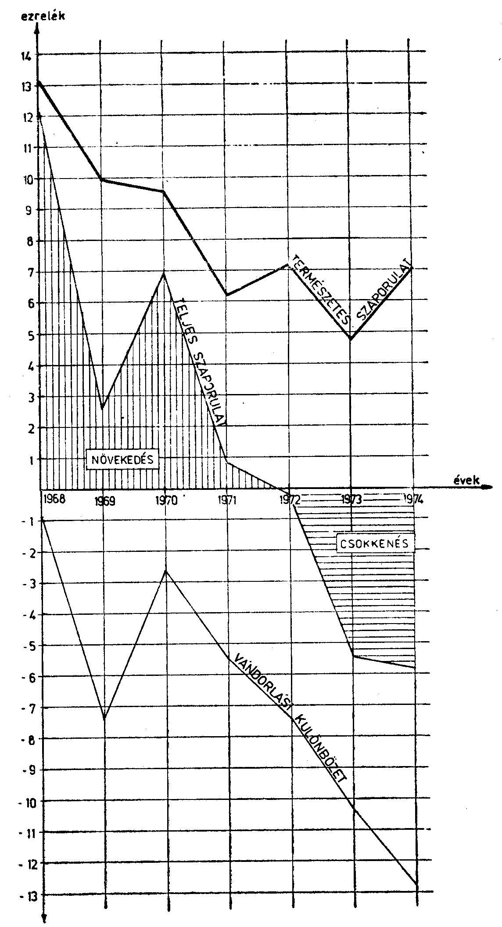
A népesség tényleges teljes szaporulata
(A 25. 1. táblázatához)
A kalotaszegi falvak népességének fejlődése 1930 — 1975 között

Népességnövekedési, illetve csökkenési  arány %-ban | Falvak
Népességnövekedési, illetve csökkenési  arány %-ban | száma | %
1. Növekedés
10 alatt | 12 | 12,5
10,1–20 | 6 | 6,3
20,1–30 | 5 | 5,2
30 fölött | 9 | 9,4
együtt | 32 | 33,4
2. Csökkenés
10 alatt | 12 | 12,5
10,1–20 | 26 | 27,1
20,1–30 | 15 | 15,6
30 fölött | 11 | 11,4
együtt | 64 | 66,6
Összesen | 96 | 100,0
nyú építkezések színhelyévé váltak, mint Egeresgyártelep, Nagykapus,
Gyalu, Melegszamos, Kissebes stb.
Csökkenés általában azokban a falvakban tapasztalható, amelyek-
ben csak primér tevékenység folyik, illetve amelyekben a mezőgazdaság
mellett más foglalkozási ág nem honosodott meg.
Érdekes megállapításokat tehetünk, ha a helységek lélekszám sze-
rinti megoszlását azok fejlődésében tanulmányozzuk, vagyis ha az 1975-ös
helyzetet összehasonlítjuk az 1930-as állapottal.

Nagyságcsoport | 1930  ) |  |  |  |  | 1975
Nagyságcsoport | Falvak  száma | % | Lakosság  száma | % | Átlagos  nagyság | Falvak  száma | % | Lakosság  száma | % | Átlagos  nagyság
200 fő alatt | 2 | 2,08 | 365 | 0,40 | 182,5 | 9 | 8,82 | 1508 | 1,61 | 167,5
201—500 fő  között | 22 | 22,92 | 8149 | 9,03 | 370,4 | 27 | 26,47 | 9739 | 10,40 | 360,7
501—700 fő  között | 19 | 19,79 | 11434 | 12,67 | 601,7 | 16 | 15,69 | 8806 | 9,40 | 550,3
701—1000 fő  között | 23 | 23,96 | 18734 | 20,75 | 814,5 | 24 | 23,53 | 19819 | 21,16 | 825,8
1001—2000 fő  között | 25 | 26,04 | 35317 | 39,12 | 1412,6 | 19 | 18,63 | 27215 | 29,05 | 1432,4
2001—3000 fő  között | 3 | 3,13 | 7544 | 8,36 | 2514,6 | 4 | 3,92 | 10148 | 10,83 | 2537,0
3001—5000 fő  között | 1 | 1,04 | 3330 | 3,69 | 3330,0 | 2 | 1,96 | 9092 | 9,70 | 4546,0
5000 fő fölött | 1 | 1,04 | 5401 | 5,98 | 5401,0 | 1 | 0,98 | 7357 | 7,85 | 7357,0
Összesen | 96 | 100,0 | 90274 | 100,0 | 940 | 102 | 100,0 | 93684 | 100,0 | 918
A fenti összehasonlító táblázatból mindenekelőtt megállapítható,
hogy 1930—1975 között a falvak száma 6-tal növekedett. Az újonnan
alakult falvak a következők: Egeresgyártelep, Forgácskúttelep, András-
háza, Prelucele, Cerbeşti, Bălceşti. Kivéve Egeresgyártelep helységet
(amely ma már közel 3000 lelket számlál), valamint Forgácskúttelepet,
amelyeket az ipartelepítés hozott létre, a többi új helység népesség-
száma 200-on alul van.
A táblázatból kiolvasható továbbá, hogy a lakosság egyre inkább
a nagyobb helységekbe tömörül. Míg ugyanis 1930-ban a lakosságnak
csupán 18,03%-a élt 2000-nél több lelket számláló faluban, ez az arány
1975-re 28,38%-ra növekedett. Ugyanakkor megnövekedett a 2000-nél
több lelket számláló helységek átlagos nagysága. A 700 lakosnál ke-
vesebbet számláló falvakban az említett folyamatnak az ellenkezője ta-
pasztalható.
A fentebb vázolt jelenségek, folyamatok egy évszázados település-
hálózat átalakulását jelzik. S ennek az átalakulásnak szemtanúi s egy-
ben megvalósítói a ma élő kalotaszegi emberek.
A SZÜLETÉSEK HELYI SAJÁTOSSÁGAI
A születési arányszámot a vizsgált területen 1968-tól kezdődően
elemeztük. Ez az arányszám 1968—1974 között — az országos átlaggal
összehasonlítva — a következőképpen alakult (ezrelékben).

 | 1968 | 1969 | 1970 | 1971 | 1972 | 1973 | 1974
Vizsgált terület | 23,9 | 22,3 | 21,3 | 18,2 | 18,7 | 17,5 | 19,0
Országos átlag | 26,7 | 23,3 | 21,1 | 19,5 | 18,8 | 18,2 | 20,3
Amint az adatokból és a grafikonból kiderül, a születési arány-
szám 1973-ig csökken, majd 1974-ben enyhén emelkedni kezd. A hét
év átlaga azonban meghaladja a 20‰-et. Ugyanakkor a grafikonból az
is kitűnik, hogy a vizsgált területen a születési arányszám alacsonyabb
volt, mint az országos átlag. A születési arányszám országos szint alatti
elhelyezkedésének oka a következő:
Mindenekelőtt, hogy a szülőképes, úgynevezett propagatív korcso-
portba (15—49 év) tartozó nőknek az össz-női népességhez viszonyított
aránya a vizsgált területen alacsonyabb — 49,29% — az országos átlag-
nál, amely 50,03% (1966-os adat).
Másodsorban, hogy a vizsgált területen a propagatív korcsoportba
tartozó nők koraránya is kedvezőtlenebb az országos átlagnál. Az ebbe
a korcsoportba tartozó nők a termékenység szempontjából nem egy-
formán viselkednek. Megkülönböztetünk úgynevezett csúcskorosztályo-
kat, amelyek termékenysége meghaladja az átlagot, vagyis a leg-
több gyermeket szülik. Ez a vizsgált területen s országos viszonylatban
is a 15—29 évesek csoportja. E korcsoport aránya a szülőképes nők
összlétszámához viszonyítva a vizsgált területen 21,28%, miközben az
országos átlag 22,40%.
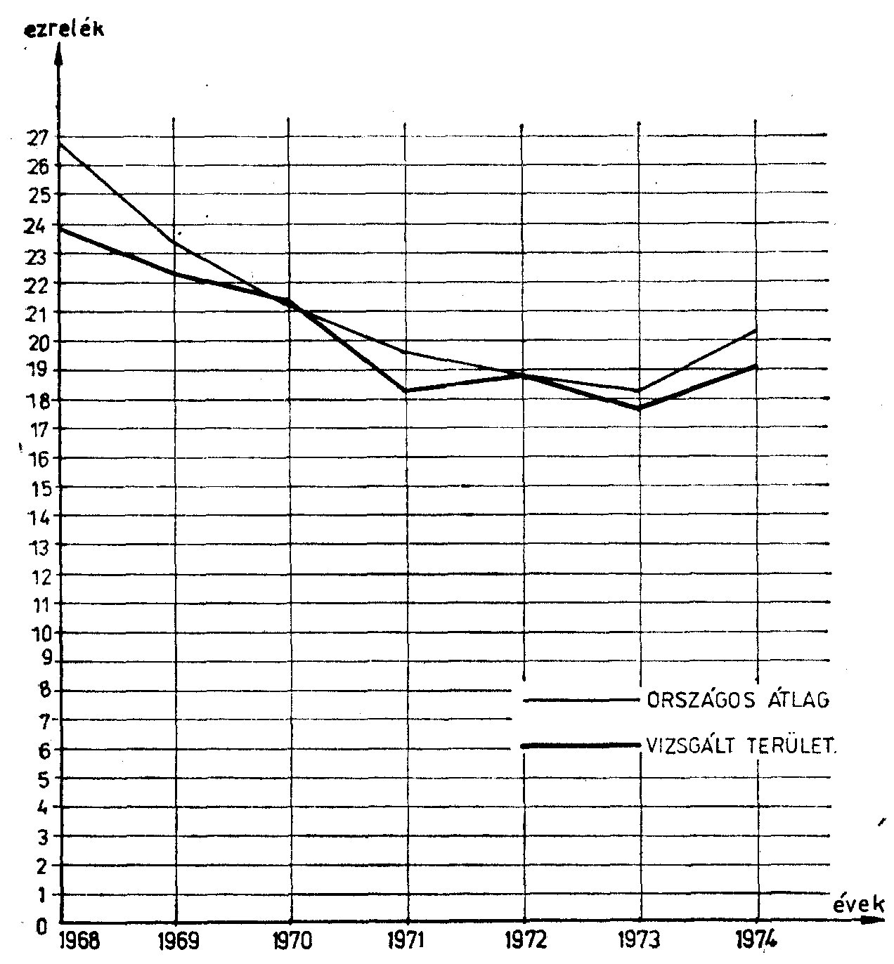
A születési arányszám alakulása
A fenti sajátosságok a vándormozgalom következményei. A vándor-
mozgalom ugyanis főleg a reproduktív korcsoportba tartozó korosztályo-
kat érinti.
Végül az országos szinttől való eltérést az is befolyásolta, hogy
egyes falvakban és községekben a propagatív korcsoporthoz tartozó nők
termékenysége alacsonyabb az országos átlagnál. Ilyen községek: Gorbó,
Körösfő, Gyerőmonostor, Kalotaszentkirály, valamint Egeres és Bács
község egyes falvai.
Az inaktelki helyzet
Demográfiai adatok hiányában a termékenységet s ennek alaku-
lását csak egy faluban, Inaktelkén vizsgáltuk meg, ahol az erre vo-
natkozó adatokat magunk gyűjtöttük össze, s ahol a termékenység még
a népesség utánpótlását sem biztosítja.
A termékenységi arányszámok leggyakoribb formája a teljes vagy
általános termékenységi arányszám. Ezt a mutatót úgy számítjuk ki,
hogy az élve szülöttek számát a propagatív korú nők számához viszo-
nyítjuk (szintén ezrelékben fejezzük ki).
Inaktelkén ez az arányszám 1954—1973 között 48,4‰ volt, ami azt
jelenti, hogy ezer szülőképes nőre mindössze 48,4 szülés esett évente.
Megjegyezzük, hogy országos viszonylatban ez az arányszám 1975-ben
77,5‰ volt, azaz 60%-kal magasabb az inaktelki szintnél.
Az általános termékenységnél részletesebb mutató a korspecifikus
termékenységi arányszám, amely az egyes borcsoportokhoz tartozó nők
szülési gyakoriságát mutatja. Ennek alakulását Inaktelkén a már emlí-
tett időszakra vonatkozólag a következő táblázat tükrözi:

Korcsoport | Korspecifikus termékenység
Korcsoport | Inaktelkén  (1954–1973) | Országos viszonylatban  (1973)
15—19 | 70,1 | 60,6
20—24 | 162,7 | 182,4
25—29 | 111,1 | 124,2
30—34 | 35,7 | 71,6
35—39 | 4,3 | 37,6
40—44 | 2,0 | 10,3
45—49 | 2,1 | 0,6
Összesen | 48,4 | 70,4

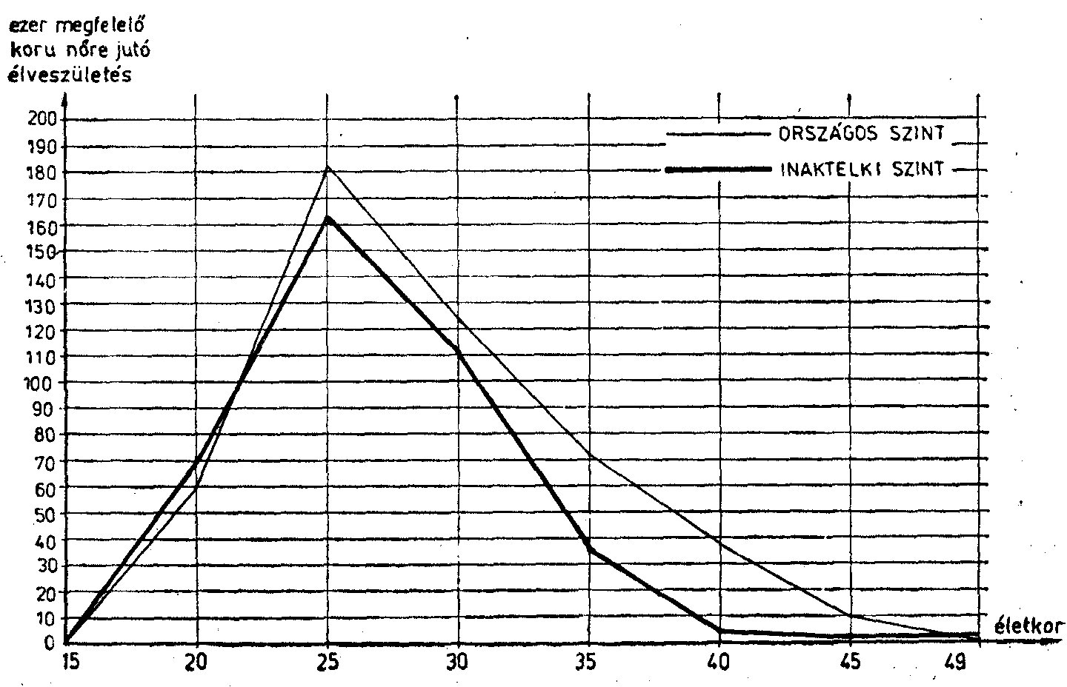
Az életkor szerinti termékenységi arányszámok alakulása
A táblázatból és a grafikonból az alábbi következtetések vonha-
tók le.
A 15—19 évesek korcsoportjához tartozó nők termékenysége Inak-
telkén magasabb az országos átlagnál. Inaktelkén ugyanis a nők fiata-
labb korban mennek férjhez, mint az ország más vidékein. A 20—29
évesek korcsoportjához tartozó nők termékenysége Inaktelkén majdnem
azonos az országos átlaggal. Mind országos, mind inaktelki viszonylatban
ez a korcsoport a termékenység szempontjából csúcskorcsoportnak te-
kinthető. A következő korcsoportokhoz tartozó nők termékenysége Inak-
telkén jóval alacsonyabb az országos átlagnál. A 45—49 évesek kor-
csoportjához tartozó nők termékenysége viszont Inaktelkén meghaladja
az országos szintet.
A termékenység színvonalát a kor szerinti szülésgyakoriság mel-
lett jól jellemzi a születéseknek a szülési sorrend szerinti alakulása.
A fenti táblázatban bemutatott termékenységre az alábbi szülési sorrend
volt jellemző:

 | Összes  szülés | Születési sorrend
 | Összes  szülés | 1 | 2 | 3 | 4 | 5 és több | A szülési sorrend átlaga
 |  | gyermek
Inaktelke | 100 | 60,3 | 29,5 | 7,5 | 2,0 | 0,7 | 1,53
Országos átlag | 100 | 38,3 | 28,5 | 15,5 | 9,5 | 8,2 | 2,31
A fenti adatokból kiderül, hogy Inaktelkén a szülések 60,3%-a első
szülés volt, 29,5%-a második s mindössze 10,2%-a harmadik vagy en-
nél több. A szülési sorrend átlaga 2 alatt van. Az adatok azt is mutat-
ják, hogy a faluban csupán minden tizenegyedik csecsemő harmadik s
minden ötvenedik negyedik gyermek, míg országos viszonylatban min-
den hatodik csecsemő harmadik s minden tizenegyedik negyedik gyer-
mek.
Országos viszonylatban több a 2., 3., 4. stb. gyermek, azaz magasabb
a termékenységi szint. Inaktelkén az első szülésű újszülöttek túlsúlya az
alacsonyabb termékenységi szintre utal.
A születési és termékenységi arányszámok vizsgálatakor természet-
szerűleg merül fel az a kérdés, hogy a születések mennyiben biztosítják
a népesség utánpótlását. E kérdés vizsgálata során rendszerint a bruttó
és a nettó reprodukciós együtthatót szokták használni. Mindkettő arra
ad választ, hogy a vizsgált időszak termékenységi viszonyai hogyan
biztosítják a szülőképes korú nők utánpótlását, tehát végeredményben
arra, hogy egy nő hány leánygyermeknek ad életet.
Inaktelkén az 1954—1973 közötti időszakban a bruttó reprodukciós
együttható 0,95303, a nettó (tisztított) reprodukciós együttható 0,90124
volt.
Ezek a mutatók azt jelentik, hogy az inaktelki propagatív korú nők
csak 90%-os arányban termelik újra magukat, más szóval a fenti idő-
szak születései nem biztosították még az anyák egyszerű újratermelését
sem. Annak érdekében, hogy a népesség növekedjék s ne romoljon a
dolgozó és a nem dolgozó népesség közötti arány, a nettó reprodukciós
együtthatónak feltétlenül 1 fölött kell lennie. Országos viszonylatban
ez az együttható 1956—1960 között 1,287 volt, 1966-ban lesüllyedt 0,9-re,
de 1967 után újra 1 fölé emelkedett.
Az eddig ismertetett utánpótlási számítások az évenkénti termé-
kenységi adatokon alapultak. Ezek azonban nem a legmegfelelőbbek a
reprodukció sajátosságainak meghatározására, illetve a pontos következ-
tetések levonására. A szakirodalom szerint a termékenység aránylag
legstabilabb mozzanata az azonos évjáratú nők átlagos szülési száma, az
úgynevezett kohorsz-termékenység. A ma 60 éven felüli nők termékeny-
ségét megvizsgálva, az alábbi adatokat kaptuk:

Korcsoport | Nők  száma | Élve szülések száma |  | Kohorsz-termékenység
Korcsoport | Nők  száma | Összesen | Leány | Összesen | Leány
60—64 | 19 | 31 | 17 | 1,63 | 0,89
65—69 | 23 | 39 | 20 | 1,69 | 0,87
70—74 | 20 | 36 | 19 | 1,80 | 0,95
75 és felettiek | 23 | 40 | 14 | 1,74 | 0,61
Összesen | 85 | 146 | 70 | 1,72 | 0,82
A táblázatból kitűnik, hogy a 60 éven felüli nők kohorsz-termé-
kenysége valamivel alacsonyabb napjaink nettó reprodukciós együttha-
tójánál. Vagyis az idősebb korosztályú nők termékenysége a jelenleg
propagatív korcsoporthoz tartozó nők termékenységénél valamivel ala-
csonyabb szinten állt.

– ezrelékben –
1910 | 1915 | 1920 | 1925- | 1930- | 1935- | 1940- | 1945- | 1950- | 1955- | 1960- | 1955- | 1970-
1914 | 1919 | 1924 | 1929 | 1934 | 1939 | 1944 | 1949 | 1954 | 1959 | 1964 | 1969 | 1974
32,6 | 17,9 | 25,7 | 20,1 | 17,9 | 17,0 | 11,2 | 12,1 | 11,2 | 13,3 | 10,3 | 11,6 | 12,4

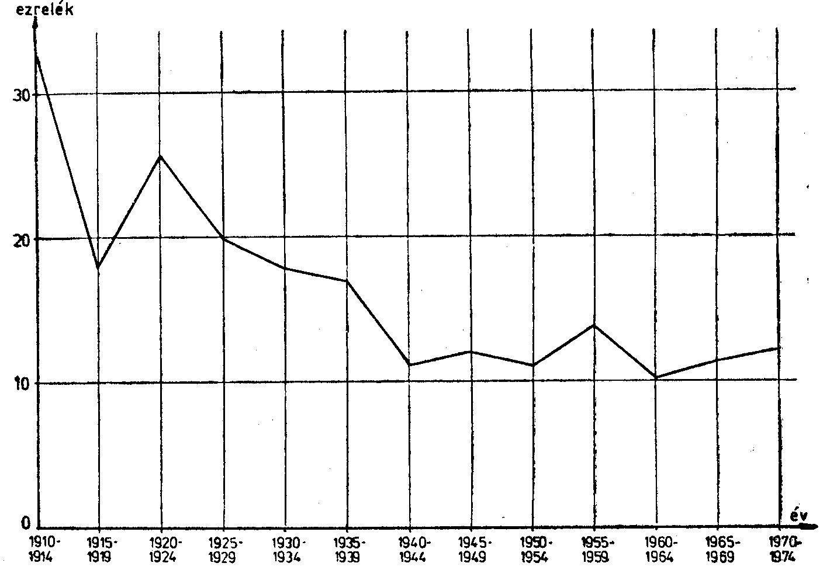
A születési arányszám alakulása Inaktelkén 1910 — 1974 között
A jelenség oka gyanánt feltételezett születéskorlátozás meghono-
sodási időszakának meghatározása érdekében a születéseket 1910-ig
visszamenően vizsgáltuk meg.
Az adatokból és a grafikonból a következők olvashatók ki: a szüle-
tési arányszám 1910—1914 között 32,6‰ volt, vagyis az akkori övezeti
átlaggal azonos szinten mozgott. 1915—1919 között erőteljesen lecsök-
kent, aminek okát az első világháború körülményeiben (a férfilakos-
ság távolléte és magas halandósága) kell keresnünk. 1920—1924 között
a születési arányszám újra növekszik, azonban már nem éri el az első
világháború előtti színvonalat. 1925—1944 között állandó jellegű és erő-
teljes csökkenés következik, majd 1945—1949 között alig-alig észlel-
hető emelkedés tapasztalható. Végül 1960 után lassú emelkedés követ-
kezik, amely azonban még mindig nem éri el az országos szintet.
Hasonló megállapításokat tehetünk, ha összehasonlítjuk az 1895-ben,
1905-ben és 1915-ben született nők termékenységét.

Korosztály | Nők száma | Élve született  gyermekek száma | Kohorsz-  termékenység | Időszak, amelyben  gyermekeik túlnyomó  részét szülték
1895 | 3 | 8 | 2,66 | 1915–1924
1905 | 6 | 9 | 1,50 | 1925–1934
1915 | 2 | 2 | 1,00 | 1935–1944

A fenti táblázatban jól megfigyelhető a különböző korosztályú nők
szülési magatartása. Világosan kitűnik, hogy Inaktelkén a születések
nagyobb méretű korlátozása az első világháború utáni időszakban kez-
dődik el, s kiteljesedését az 1935—1944 közötti időszakban, vagyis az
1933-as gazdasági válságot követő időszakban éri el.

Az egyke kialakulásáról

A bemutatott adatok szoros összefüggést engednek feltételezni a
születésszabályozás gyors elterjedése és az 1930—1933-as gazdasági vál-
ság között. Ezért a válság teremtette s a kisparaszti gazdaságot sújtó
nehéz gazdasági körülményekkel részletesebben kívánunk foglalkozni.
E gazdasági válságnak egyik legfőbb jellemzője az volt, hogy az
ipari válság összefonódott az agrárválsággal. Ez pedig mindenekelőtt a
mezőgazdasági termékek árának rohamos csökkenésében nyilvánult meg:
1929-től 1933-ig a növényi termékek árindexe 100-ról 40-re csökkent, az
állati eredetű termékek árindexe pedig 100-ról 38,1-re esett.
A korabeli újságok tele vannak a mezőgazdasági termékek árának
rohamos csökkenésével. Három év alatt a búza 66, a kukorica 63 és az
1 kg búza | 1928-ban 7,9 lej | 1929-ben 6,6 lej | 1931-ben  2,32 lej
1 kg árpa | 6,0 ,, | 4,0 ,, | 2,12 ,,
1 kg kukorica | 8,3 ,, | 4,8 ,, | 2,45 ,,
árpa 48%-os áresést jelez című cikkében a Keleti Újság 1932-ben a
következő statisztikát közli.
Amennyiben az ipari cikkek árai is ugyanebben az ütemben csök-
kentek volna, ez az árcsökkenés nem jelentette volna a kisparasztság
tönkretételét. Azonban az ipari cikkek árai vagy egyáltalán nem, vagy
kisebb mértékben csökkentek. „Az agrárreform előtt — írja Iustin Po-
roţiu Az agrárreform és hiányosságai című cikkében — 100 kg búza
ára 20 lej volt, miközben egy pár bakancs ára 7—8 lej körül mozgott,
most [1937-ben], amikor egy pár bakancs ára 300 lej, egy mázsa búza
ára 360—400 lej.” Ugyanerről a jelenségről a Falvak Népében a kö-
vetkezőket olvassuk: „Kolozsváron most folyt le a nagy őszi vásár.
Behozták a földművesek egész évi termésüket. Ezek a mezőgazdasági
termékek potom olcsó áron keltek el. Egy 30 fejű hagymakoszorút 5
lejével vásároltak. Egy egész szekér vegyes zöldséget 150 lejével szereztek
be a városiak. Mikor aztán a falusi akart vásárolni, akkor látta, hogy hiába
kínlódott egy álló esztendeig, mert olyan drágák az ipari cikkek, hogy
a mezőgazdasági áruk áraiból nem tudják megvásárolni.”
Mindezen kívül a parasztságra súlyos teherként nehezedtek a ma-
gas földadók, a bankoknál és uzsorásoknál levő adósságok kamatai is.
A kisparaszti gazdaságban ilyen körülmények között még a terme-
lési költségek sem térültek meg. Egy hold föld megművelésének „ter-
melési költsége 2—3000 leivel magasabb volt, mint az eladási ár”. Az
inaktelki kisgazdák például a más munkahelyeken kapott bért, nap-
számot fordították gazdaságuk fenntartására. „Jól látták, hogy nem a
kisgazdaság tartja fenn őket és családjukat, hanem ellenkezőleg, ők
kell pénzt és egyéb javakat elköltsenek a gazdaság fenntartására. Szé-
gyellték gazdaságukat felszámolni, mondva, hogy ezt szüleiktől örököl-
ték, s ha elődeik meg tudták tartani, ők is fenntartják. [...] Mikor az
1930-as évek körül a munkabérük sem volt elegendő a fenntartáshoz,
a bankokhoz folyamodtak. A falu népessége néhány család kivételé-
vel tele volt adóssággal. Sokan kétségbeejtő helyzetbe kerültek: egyik
bankból pénzt Vettek fel, hogy egy másik bankban a részleteket és a
kamatokat törleszteni tudják.”
A parasztság adósságainak növekedése országszerte oly nagy mé-
retű volt, hogy visszafizetésük lehetetlenné vált. A parasztság álta-
lános lázadásától tartva, a kormány 1934-ben törvényt hozott a mezőgaz-
dasági adósságok konverziójára. E törvény értelmében a mezőgazdasági
adósságokat felére csökkentették. A parasztság adósságainak egy részét
az állam magára vállalta, a többi részét az adós több éven át törleszt-
hette. E törvény részben megszüntette a parasztság teljes mértékű
anyagi romlásának fenyegető veszélyét.
A kormánykörök azonban olyan intézkedéseket is foganatosítottak,
amelyek a parasztságot sújtották. 1929-ben megszavazták a megművel-
hető földterület adásvételéről szóló törvényt, amelynek értelmében a
földművelők „természetes kiválasztódása” ürügyén lehetőséget adtak a
falusi tőkéseknek és földbirtokosoknak, hogy felvásárolják a szegény-
és középparasztság parcelláit, azokat a parcellákat, amelyeket az 1921-es
földreform elidegeníthetetlennek nyilvánított.
Miközben a parasztok vállaikon hordozták ezeket a terheket, a föl-
desurak, a bérlők, a nagygazdák, a gabonaexportőrök privilégiumokat
(adókedvezmény, exportprémium stb.) élveztek. Ezt leplezi le a Falvak
Népe 1932. évi októberi számának egyik cikke: „A nagykereskedők múlt
évben a gabonaértékesítés fokozása címén törvényt jártak ki a kor-
mánynál, amely busás ajándékot juttatott nekik. Minden olyan össze-
vásárolt gabona vagonjáért, amit külföldre szállítottak viszonylag jó
áron, még 10 000 lej külön jutalmat kaptak.”
Ilyen nehéz gazdasági körülmények között a parasztság nagy része
elszegényedett és tönkrement. Sokan földjüket is elvesztették. A mező-
gazdaságból felszabadult tömegeknek csak egy kis részét szívta fel az
ipar és más termelési ágazatok, nagy részük a falvakon maradt, gyara-
pítva az agrárproletariátus, jobban mondva a falusi munkanélküliek
tömegét. A parasztság proletarizálódási folyamata nagyméretű volt.
1930-ban a földnélküli parasztok száma 700 000-re, 1938-ig 1 000 000-ra
növekedett. A Poporul című újság 1937. március 10-i száma arról szá-
mol be, hogy a Kolozs megyei Pusztaszentmiklós falu családjainak 30%-a
nincstelen, egy talpalatnyi földje és egy állatja sincs. A Falvak Népe
1932-ben egy bihari falu birtokviszonyait mutatja be, ahol a családok
50%-a már teljesen földnélküli.
Ilyen nehéz gazdasági körülmények között igyekezett fenntartani
gazdaságát és életszínvonalát Kalotaszeg dolgozó parasztsága is.
Összegezzük e körülmények kihatásait a paraszti gazdaságra.
A kisparaszt hiába dolgozott látástól vakulásig, s hiába ért el na-
gyobb terméseredményeket, a mezőgazdasági termények árainak nagy-
arányú és gyors ütemű csökkenése miatt még a nagyobb termésmeny-
nyiségért is mind kevesebb ipari cikket tudott beszerezni. Tehát a ter-
melés fokozása ellenére is csökkent életszínvonala.
Ezzel szemben a nagygazdák és a földesurak, akik bérmunkással
dolgoztatták meg földjeiket, nem szegényeditek el, ellenkezőleg, meg-
gazdagodtak. Ezek meggazdagodása mögött azonban az agrárproletariá-
tus kizsákmányolásának növekedése húzódott meg, jobban mondva a
mezőgazdasági napszámosok munkadíjának nagyarányú leszorítása.
Az egy Családban keresők száma sem növekedett, hiszen az ipari
termelés zuhanása és a városi és falusi munkanélküliek számának nö-
vekedése miatt elhelyezkedni, munkát kapni egyenlő volt a lehetet-
lennel.
Következésképpen a kisparaszt előtt a család jövedelme növelésének
minden útja le volt zárva. S ez vezetett oda, hogy rátértek a fogamzás
mechanizmusának ismeretén alapuló, a fogamzást megakadályozó és a
terhességet megszakító módszerek alkalmazására. Ezzel a családtagok
számát a minimumra csökkentették, ami a család összjövedelmének
apadása esetében is az egy főre eső jövedelem emelkedését tette le-
hetővé.
Hogy a kalotaszegi falvakban mikor ismerték meg a születéssza-
bályozás módszereit, azt pontosan megállapítani nem tudjuk. Úgy véljük,
hogy az első világháború idején. Egy idősebb inaktelki lakos nyilatkoza-
tából kiindulva, miszerint ő az első világháború idején, francia fogsága
alatt ismerkedett meg az „ideális családnagysággal”, a jelenség feltűnését
a falu zárt életkereteinek lazulásával, a fejlettebb, polgári életformák
megismerésével hozhatjuk összefüggésbe. Mindenesetre tény, hogy nagy-
fokú elterjedése — amint azt a statisztikai adatok is bizonyítják — a
gazdasági válság időszakára tehető.
Mihelyt a születésszabályozási módszerek elterjedtek, Inaktel-
kén és más kalotaszegi falvakban az utódok számát illetően a társa-
dalmi-gazdasági tényezők által megszabott színvonal, nem pedig a ter-
mészetes termékenységnek megfelelő szint vált meghatározóvá.
Az egyke, a család összfogyasztásának csökkentése mellett, lehe-
tővé tette a meggazdagodást azáltal is, hogy a birtok nemzedékről nem-
zedékre növekedett. A házasság — a családonkénti egy gyermek követ-
keztében — egyben a két birtok összeolvadását is jelentette. Ezt a mód-
szert a kalotaszegi kisgazda több-kevesebb sikerrel alkalmazta a tőkés-
földesúri rendszerben ható objektív folyamatok ellen, az elszegénye-
dés, a birtokelaprózás s az elproletarizálódás ellen.
1957-ben, amikor Kalotaszeg falvainak többségében még fennállt a
kisbirtok, Inaktelkével szomszédos három faluban (mindhárom falu Ege-
res községhez tartozik) megvizsgáltuk a családonkénti gyermekszám és
a birtoknagyság közötti korrelációt. Erre vonatkozó kutatásaink ered-
ményét a következőkben összegezzük. Az egy családra jutó gyermek-
létszám alakulása:

Birtokkategória | Mákófalván | Bogártelkén | Nádasdarócon
Földnélküli | 1,72 | 1,70 | 3,50
3 ha-ig | 1,15 | 1,12 | 2,00
3,1—5 ha | 0,88 | 0,77 | 1,30
5,1—7 ha | 1,04 | 1,27 | 1,33
7,1—10 ha | 0,68 | 1,05 | 1,16
10 ha fölött | 0,76 | 1,33 | 1,00

A táblázat adataiból kitűnik, hogy a különböző birtokkategóriákhoz
tartozó családok gyermeklétszáma eléggé törvényszerű módon alakult.
A gyermekek száma a legmagasabb a föld nélküli családokban volt, s a
3 hektárnál kevesebb földdel rendelkező családokban szintén meghaladta
az egyet. A legalacsonyabb szintet a 3,1—5 ha-os családok gyermeklét-
száma mutatta: Mákófalván és Bogártelkén egy alatt helyezkedett el. Lé-
nyegében tehát az ebbe a birtokkategóriába tartozó családok voltak az
egykézők, itt volt a legszembetűnőbb a törekvés, hogy az egy-gyermek-
rendszerrel növeljék a birtokot. Az 5,1—7 ha-os családoknál a gyer-
meklétszám ismét meghaladta az egyet. Ez a kategória 1957-ben már
nem a birtok növelésére, hanem felaprózásának megakadályozására töre-
kedett.
A birtoknagyság és a termékenység, illetve a gyermekszám között
egy V alakú összefüggést találtunk, vagyis a 3,1—5 hektár földdel ren-
delkező családoknál volt a gyermekszám a legkisebb, az ennél keve-
sebb és ennél több földdel rendelkező családoknál nagyobb, s ahogyan
a birtoknagyság csökkent vagy növekedett, úgy növekedett a gyermek-
szám is. 1957-ben tehát ezt a sajátos korrelációt találtuk a birtoknagy-
ság és a gyermekszám között az Inaktelke közvetlen szomszédságában
levő falvakban.
ÚJ TÁRSADALMI-GAZDASÁGI KÖRÜLMÉNYEK,
ÚJ DEMOGRÁFIAI MAGATARTÁS

A felszabadulás után, pontosabban a mezőgazdaság szocialista át-
alakításával, megszűnt az a gazdasági alap, amely az egykének nevezett
demográfiai magatartást kialakította.
A mezőgazdaság szocialista átalakítása következtében egységessé vált
a falu lakosságának a termelőeszközökhöz való viszonya; minden föld-
művelő az Egeresi Termelőszövetkezet társtulajdonosa lett. Ennek követ-
keztében a társadalmi hierarchiában való elhelyezkedés alapja többé már
nem a birtoknagyság, hanem a munka lett, az egyén értékelésében pedig
az alapot annak mennyisége és minősége jelenti.
Hazánkban mind városon, mind falun megszűnt a munkanélküli-
ség, sőt bizonyos időszakokban és bizonyos helyeken munkaerőhiány is
jelentkezik. Következésképpen minden munkaképes személy dolgozhat.
Inaktelke viszonylatában megállapíthatjuk, hogy ma már nincs olyan
család, ahol legalább két kereső ne volna. Az egy dolgozóra eső nem
dolgozók száma 0,88; az összkereső létszámot (tehát a nyugdíjasokat is)
figyelembe véve, egy keresőre mindössze 0,25 nem kereső személy jut.
A családok jövedelmi viszonyai, az ország s közvetlenül az Egeresi
Termelőszövetkezet fejlődésével párhuzamosan, mind magasabb és maga-
sabb életszínvonalat biztosítanak. Az életszínvonalnak ezt a szintjét a
következő adatok tükrözik:
A faluban 1950—1976 között 60 új lakóház épült; ez a meglévő
házaknak több mint 40%-a. Az egy személyre jutó lakterület a faluban
több mint 10 m², s jóval meghaladja az országos falusi átlagot (8,3 m²).
Habár a faluban központi vízellátás még nincs, a 60 új lakóház már
fürdőszobahelyiséggel épült. Ezek közül három helyi vízforrás befogásá-
val fel is van szerelve.
Az életszínvonal magas szintjének egyik legjellegzetesebb mutatója
a falusi lakosság átlagos élettartamának növekedése. A születéskor vár-
ható átlagos élettartam Inaktelkén közel 70 év. Az öregek eltartásának
terhe csak részben hárul közvetlenül a falu dolgozó lakosságára, ugyanis
a falu 157 idős lakosa nyugdíjat élvez.
A falu lakosságának helyzetében bekövetkezett változást jelzi az is,
hogy a fiúgyermekeknek szakmát és olyan iskolázottsági szintet biztosí-
tanak, amely magasabbra jutást jelent a társadalmi hierarchiában. E
tekintetben az 1953—1957 között született korosztályok helyzete a kö-
vetkező :
20 fiúból szakmai iskolát végzett és szakmunkás lett 19, szaklíceu-
mot végzett 1.
16 leány közül 13 megmaradt az általános iskola (7, majd 8 osztály)
elvégzésével, szakmai iskolát 1, líceumot 1 végzett. Egy leány betegsége
miatt csak négy osztályt járt.
Míg 1944 előttről mindössze két egyetemet végzettet tartanak szá-
mon a faluban, a felszabadulás után összesen 18 értelmiségi került ki:
1 tanár, 1 mérnök, 1 ügyvéd, 1 orvos, 1 tanító, 1 állomásfőnök, valamint
4 vasúti forgalmista, 3 pénzügyi ellenőr és 5 tisztviselő.
A lakosság életkörülményeiben végbement minőségi változások
pártunk főtitkárának, Nicolae Ceauşescu elvtársnak szavait juttatják
eszünkbe: „Azzal, hogy a szocializmus útjára tért, a parasztságnak valóra
váltak mindazok a nagy és égető óhajai, amelyekért évszázadokon át
harcolt és súlyos áldozatokat hozott: valóra vált az a törekvése, hogy
valóban szabadon éljen, sorsának, munkája gyümölcsének ura legyen,
bőséges és boldog életet teremtsen.”
A megváltozott életkörülmények hatása már egyes családok demog-
ráfiai magatartásában is jelentkezik. „Azóta, hogy a föld közös keze-
lésbe ment át, a családok 65%-a örömmel fogadja a második gyermeket,
s mindkettőt meggazdagodásnak tartja.” Ezt a véleményt maguk a té-
nyek is alátámasztják: az 1941—1945-ös korosztályokhoz tartozó 19 nő
1976. december 31-ig élve született gyermekeinek száma 30, azaz az
egy nőre jutó leszármazottak száma már 1,58. (És tegyük hozzá, hogy
e korosztályhoz tartozó nők propagatív éveiből még 14—18 év van
hátra.)
A demográfiai tudat azonban sok esetben elmaradt az anyagi élet-
körülmények fejlődése mögött, a termelőerők és a termelési viszonyok
új szintje napjainkig még nem mutatkozott meg minden család és
minden egyén demográfiai magatartásában.
Sok esetben ugyanis az inaktelki emberek s különösen az idősebbek
körében a családok rangsorolása ma is a régi, megszűnt birtokviszonyok
szerint történik. Ezt a rangsort bizonyos mértékben máig is tükrözi a
családi házak faluközponti, illetve kültelki elhelyezkedése.
A párválasztást gyakran nem a fiatalok, hanem a szülők, illetve
a nagyszülők végzik, figyelembe véve a családok régi rangsorolását.
A nagycsalád (háromgenerációs család) — bár csupán telek-, illetve
lakóházközösség formájában — napjainkig fennmaradt. Ennek az a kö-
vetkezménye, hogy a gyermek elfogadása felől nemcsak a fiatal pár,
hanem az anyák, esetleg a nagyanyák is határoznak, akik döntésükben
a fiatalkorukban érvényben levő erkölcsi normákat veszik figyelembe.
A leánygyermekek nevelésében is fennmaradt néhány régi szokás:
így — még ha értelmes is — a szülők visszatartják a tanulásitól; ha
konfirmálás után egy évre nem megy férjhez, lenézik, s ez igen sok
esetben ahhoz vezet, hogy az illető leány elhagyja a falut. Megvizs-
gáltuk e különleges magatartás okát, s megállapítottuk, hogy igen sok
ember (nő és férfi) tudatában a nőknek csak biológiai, „reprodukciós”
szerepköre él, s ez csupán a háztartási, esetleg a háztáji munkával pá-
rosul, de semmi esetre sem olyasmivel, ami a falu elhagyását vonná
maga után. A nő szerepkörének leszűkítését véltük felfedezni abban a
jelenségben is, hogy az anya csak abban az esetben vállalkozik szívesen
második gyermekének világrahozatalára, ha az első gyermeke fiú volt.
A demográfiai tudatnak ezek az elmaradt formái, mondhatni csöke-
vényei, igen-igen lassan számolódnak fel. Egyesek, különösen az idősebb
nemzedékhez tartozók, görcsösen ragaszkodnak ezekhez a régi születési
szabályokhoz, erkölcsi normákhoz.
A HALÁLOZÁSI ARÁNYSZÁM ALAKULÁSA
Kalotaszeg általános halandósága az egész ország halandóságával egy-
öntetűen csökkent, s ma nem több, mint a háború előtti 50%-a.
Akárcsak a születéseket, a halálozási arányszámot is az 1968—1974
közötti időszak adatai alapján vizsgáltuk meg. Az országos átlaggal
összehasonlítva, ez a szám a következőképpen alakult:

 | 1968 | 1969 | 1970 | 1971 | 1972 | 1973 | 1974
Országos átlag | 9,6 | 10,1 | 9,5 | 9,5 | 9,2 | 9,8 | 9,1
Vizsgált terület | 10,9 | 12,4 | 11,8 | 12,0 | 11,5 | 12,7 | 11,9
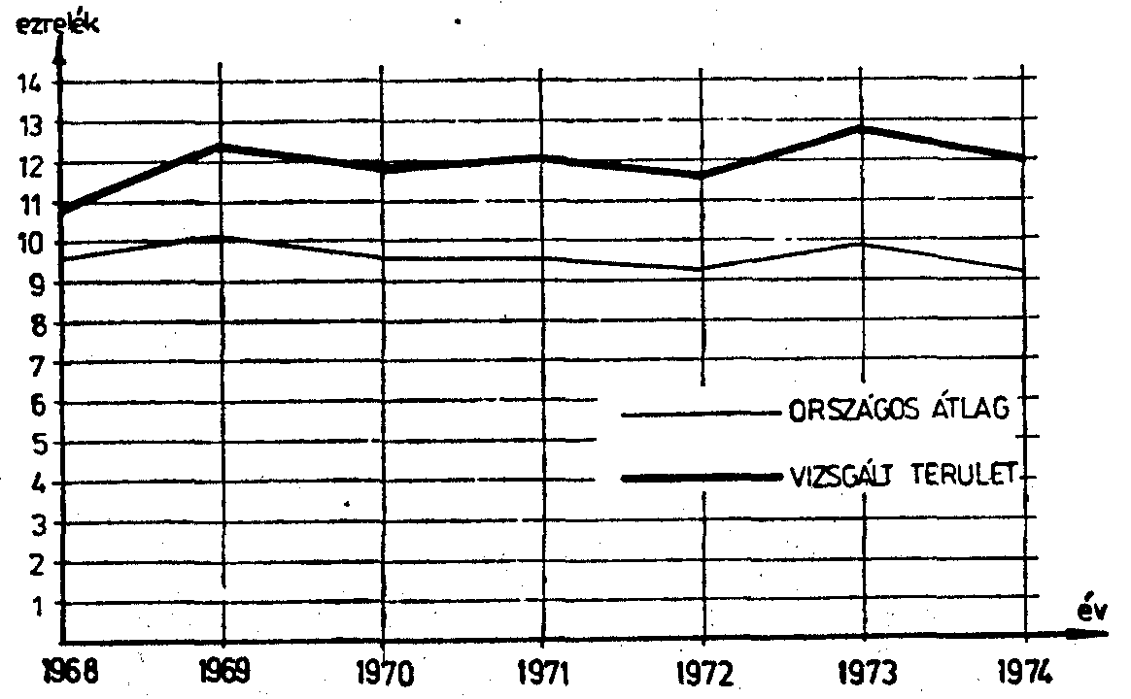
A halálozási arányszám alakulása
A táblázatból és a grafikonból jól kivehető, hogy Kalotaszegen a
halandóság évente 2—3‰-kel magasabb, mint az országos átlag. Ez a
jelenség, mely hazánk minden agrárjellegű övezetére jellemző, főleg a
népesség előrehaladottabb demográfiai öregedési folyamatának követ-
kezménye. Kalotaszeg népességében a 60 éven felüliek az országos át-
lagnál (1966-ban 12,3%) nagyobb súllyal szerepelnek (1966-ban 14,2%),
egyes községekben, mint pl. Gyerőmonostor, ez a szám meghaladja a
20%-ot.
Tanulságos az elhaltak kormegoszlása is. Az elemzés érdekében
Tordaszentlászló községközpontban vizsgáltuk meg az 1972—1976 közötti
halálozási adatokat:

Korcsoport | Meghaltak száma | %
50 év alatt | 4 | 4,35
51—54 | 5 | 5,43
55—59 | 3 | 3,26
60—64 | 6 | 6,52
65—69 | 13 | 14,13
70—74 | 18 | 19,57
75—79 | 23 | 25,00
80—84 | 9 | 9,78
85—89 | 8 | 8,70
90—94 | 3 | 3,26
Összesen | 92 | 100,00
Ötvenéves életkoron alul a halálozások száma mindössze 4. (A vizs-
gált 5 éves időszakban senki 23 évesnél fiatalabb egyén nem halt meg.)
Az 50. évtől kezdődően már mondhatni minden korosztályt érintette
a halál. Az elhaltak száma a 76. korévben a legnagyobb. Erre a
korévre esik tehát Tordaszentlászlón a meghaltak sorának öregkori mo-
dusza, az úgynevezett normálkor. A meghaltak átlagos életkora 74,8 volt.
A születéskorlátozás tükröződése Inaktelke halandósági táblázatában.

Annak érdekében, hogy a népesség halandóságáról tiszta, áttekint-
hető képet tudjunk nyújtani, elkészítettük Inaktelke lakosságának rövi-
dített halandósági táblázatát.
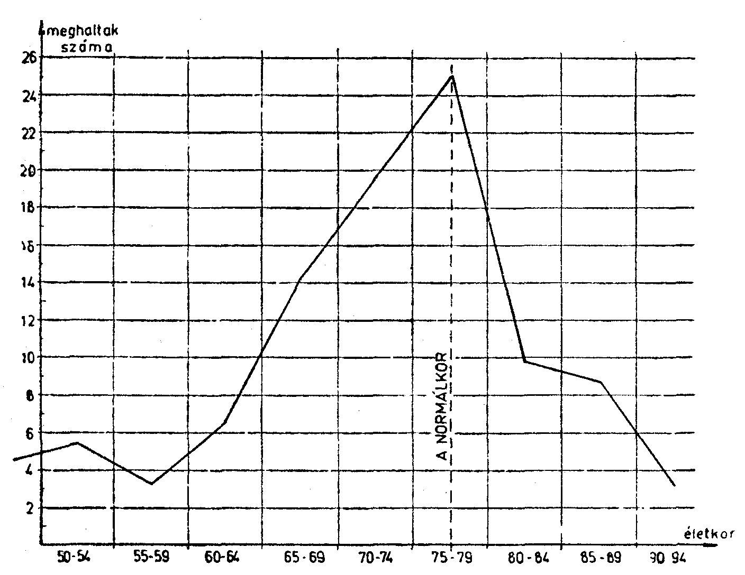
Az 1972—1976 közötti időszakban meghaltak kormegoszlása Tordaszentlászlón

Az inaktelki férfiak halandósági táblázata (1954—1973)

Életkor | Továbbélési  rend | Meghaltak  száma | Halálozási  valószínűség | Továbbélési  valószínűség | Várható átla-  gos élettartam
x | 1x | dx | qx | px | e⁰_{x}
0 | 100000 | 2899 | 0,02899 | 0,97101 | 68,50
1 | 97101 | 581 | 0,00598 | 0,99402 | [69,53
5 | 96520 | 440 | 0,00456 | 0,99544 | 65,94
10 | 96080 | 300 | 0,00312 | 0,99688 | 61,23
15 | 95780 | 450 | 0,00470 | 0,99530 | 56,41
20 | 95330 | 472 | 0,00495 | 0,99505 | 51,67
25 | 94858 | 550 | 0,00580 | 0,99420 | 46,91
30 | 94308 | 683 | 0,00724 | 0,99276 | 42,17
35 | 93625 | 848 | 0,00906 | 0,99094 | 37,46
40 | 92777 | 1836 | 0,01979 | 0,98021 | 32,78
45  50 | 90941  88860 | 2081  2303 | 0,02288  0,02592 | 0,97712  0,97408 | 28,39  24,00
55 | 86557 | 5370 | 0,06204 | 0,93796 | 19,57
60 | 81187 | 10474 | 0,12901 | 0,87099 | 15,70
65 | 70713 | 11547 | 0,16329 | 0,83671 | 12,65
70 | 59166 | 14342 | 0,24240 | 0,75760 | 9,63
75 | 44824 | 14688 | 0,32768 | 0,67232 | 6,92
80 | 30136 | 21199 | 0,70344 | 0,29656 | 4,07
85 | 8937 |  |  |  | 2,81
Az inaktelki nők halandósági táblázata
(1954—1973)

Életkor | Továbbélési  rend | Meghaltak  száma | Halálozási  valószínűség | Továbbélési  valószínűség | Várható átla-  gos élettartam
x | 1x | dx | qx | px | e⁰_{x}
0 | 100000 | 4688 | 0,04688 | 0,95312 | 65,20
1 | 95312 | 1629 | 0,01709 | 0,98291 | 67,38
5 | 93683 | 161 | 0,00172 | 0,99828 | 64,52
10 | 93522 | 100 | 0,00107 | 0,99893 | 61,77
15 | 93422 | 3910 | 0,04185 | 0,95815 | 54,70
20 | 89512 | 1297 | 0,01449 | 0,98551 | 51,98
25 | 88215 | 591 | 0,00670 | 0,99330 | 47,70
30 | 87624 | 615 | 0,00702 | 0,99298 | 43,00
35 | 87009 | 711 | 0,00817 | 0,99183 | 38,29
40 | 86298 | 1789 | 0,02073 | 0,97927 | 33,58
45 | 84509 | 3829 | 0,04531 | 0,95469 | 29,24
50 | 80680 | 4152 | 0,05146 | 0,94854 | 25,52
55 | 76528 | 4354 | 0,05689 | 0,94311 | 21,76
60 | 72174 | 5342 | 0,07402 | 0,92598 | 17,93
65 | 66832 | 7690 | 0,11506 | 0,88494 | 14,16
70 | 59142 | 12002 | 0,20294 | 0,79706 | 10,67
75 | 47140 | 15417 | 0,32705 | 0,67295 | 7,76
80 | 31723 | 15498 | 0,48854 | 0,51146 | 5,32
85 | 16225 |  |  |  | 3,01

A két táblázat elkészítésénél az 1954—1973 közötti időszak halan-
dóságát vettük alapul. A húszéves időszak alatt ugyanis a halálozás a
legtöbb korévet érintette, s így a falu lakosságának csekély számából
adódó esetleges hibalehetőségek nagy részét, úgy véljük, ki tudtuk kü-
szöbölni.
A halandósági viszonyok legjobb összefoglaló mutatója a születéskor
várható átlagos élettartam. Ez a mutató Inaktelkén a férfiakra vonat-
koztatva 68,50 év, a nőkre viszont 65,20 év, amely az 1930-as évek
40—42 éves átlagos élettartamához viszonyítva óriási haladást, életszín-
vonalbeli emelkedést jelent.
A születéskor várható átlagos élettartammal kapcsolatban Inaktelke
esetében a következő sajátosságra hívjuk fel az olvasó figyelmét: ebben
a faluban a férfiak várható átlagos élettartama a magasabb, eltérően
az országos helyzettől, ahol a férfiak várható átlagos élettartama 66,83
év, a nőké 71,29 év. Napjainkra az jellemző általában, hogy a nők átla-
gos élettartama meghaladja a férfiakét.
Annak érdekében, hogy a nők alacsonyabb átlagos élettartamának
az okát feltárhassuk, mindenekelőtt megvizsgáltuk a falu lakosságának
halandóságát életkor és nemek szerint. E célból elkészítettük Inaktelke
lakossága továbbélési rendjének görbéjét.
A grafikonból jól kivehető, hogy a 0—2 éves és a 15—49 éves kor-
csoportokhoz tartozó nők halandósága meghaladta a férfiakét, míg az
idősebb korcsoportoknál többnyire az ellenkező jelenség tapasztalható.
A 0—2 évesek korcsoportjában bekövetkezett halálesetek női túlsú-
lyának tisztázása érdekében megvizsgáltuk a faluban a csecsemő- és a
gyermekhalandóságot is. Az 1954—1973 közötti időszakban a csecse-
mőhalandóság összesen 37,94‰, ebből fiú 28,99‰, leány 46,88‰. (Szám-
szerűen kifejezve összesen 5, ebből fiú 2, leány 3.) A csecsemőhalan-
dóság tehát valamivel magasabb az országos átlagnál, amely 1975-ben
34,67‰ volt. A nemek szerinti vizsgálat során azt tapasztaljuk, hogy
a leánycsecsemők halandósága 1,6-szor magasabb a fiúcsecsemők halan-
dóságánál.
A halálesetek okait vizsgálva azt találtuk, hogy két fiú és egy lány-
csecsemő esetében a halált szervi, születési rendellenességek okozták.
Ez a három haláleset tehát az úgynevezett endogén halálokok közé sorol-
ható. Két leánycsecsemő elhalálozása esetében az ok: tébécé-fertőzés,
illetve grippé volt, vagyis úgynevezett exogén ok. Lényegében ez a két
halálok nem a csecsemő vele született gyengeségének, hanem külső kör-
nyezeti ártalomnak a következménye.
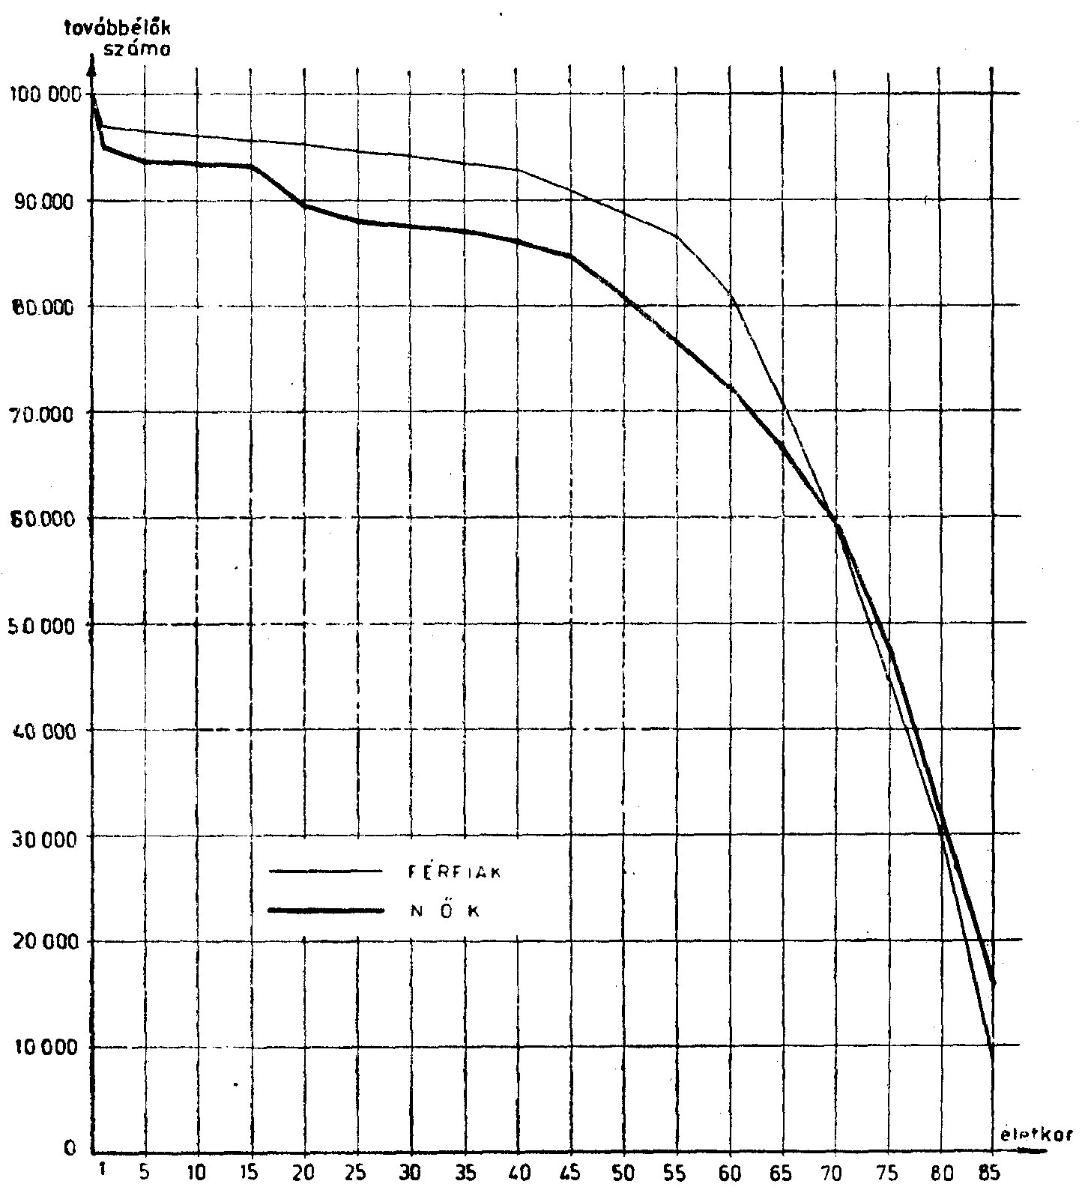
Az inaktelki lakosság továbbélési rendjének görbéje

Az általunk vizsgált időszakban egyetlen egy éven felüli gyermek
halt meg, egy leány. A bejegyzett halálok: tüdőgyulladás — tehát szin-
tén külső környezeti ártalom; nagyobb körültekintéssel, nagyobb gon-
dossággal el lehetett volna kerülni.
A 0—4 éves korcsoport specifikus halandósága a faluban 9,45‰,
valamivel meghaladja az országos szintet, amely 1975-ben 9,22‰ volt.
A leányok gyermekhalandósága e korcsoport esetében Inaktelkén 13,06‰
(az országos szint csak 8,5‰). A fiúk gyermekhalandósága esetében az
inaktelki szint 5,93‰, az országos szint 9,91‰.
A fentiek ama engednek következtetni, hogy a faluban a fiúcsecse-
mőket és a fiúgyermekeket nagyobb szeretettel és gondoskodással veszik
körül, mint a leánygyermekeket. Ezt különben az anyáknak a szülé-
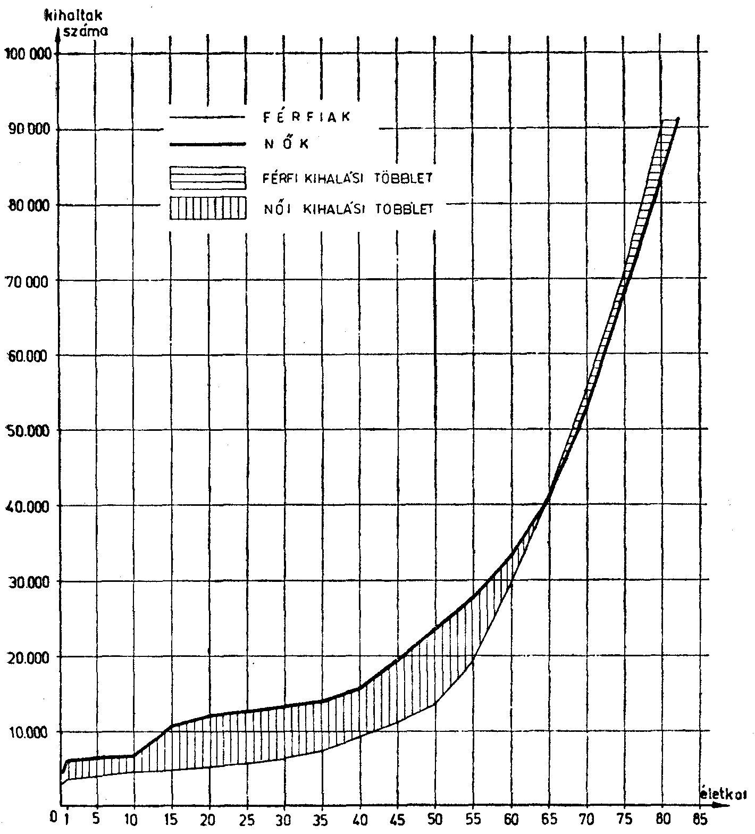
Az inaktelki lakosság kihalási rendjének görbéje
sekkel szembeni sajátos magatartásából is észlelhetjük már utaltunk
arra, hogy az anyák szívesebben vállalkoznak a második gyermekre
abban az esetben, ha az elsőszülött fiú volt. A faluban észlelhető fel-
fogást az 1910-ben és 1911-ben született nők demográfiai magatartásá-
nak vizsgálati eredményei is igazolják. Ezek szerint ha az elsőszülött
fiú volt, 8 anya közül 6 vállalkozott a második gyermekre is. Ha viszont
az elsőszülött lány volt, 6 anya közül csak egy vállalkozott második
gyermekének világrahoztalára.
Mindebből azt a következtetést vonhatjuk le, hogy a második leány-
gyermek, hogy úgy mondjuk, „nem kívánt”, nem szívesen fogadott
gyermek, egyebek mellett talán azért is, mert — amint az Csép Sándor
egy tv-riportjából is kitűnt — a leánygyermek kiházasítása a szülők-
nek óriási költséget jelent. Két leány kiházasítására a család már nem-
igen vállalkozik.
A 15—24 éves korcsoportban levő nők magasabb halandósága össze-
függ a terhesség illegális megszakításának módszerével. Az utóbbi évek-
ben „két fiatal asszonyról tudják, hogy itthon akarták elhajtani a máso-
dik magzatot. Az egyik napokon belül vérmérgezésben meghalt, a másik-
nak elrákosodott a méhe, és hosszas betegség után múlt ki...” — olvas-
suk a már idézett kérdőívre adott válaszok egyikében.
Összefoglalva: a női lakosság születéskor várható alacsonyabb átla-
gos élettartamának okát Inaktelkén a születéskorlátozási szokásokban,
illetve a születésekkel kapcsolatos demográfiai magatartásban találtuk
meg.

A halálokok szerkezetének változása
A halandóság vizsgálata során nagy jelentősége van a halálokok
tanulmányozásának. Ebből következtethetünk valamely település vagy
vidék egészségügyi állapotaira s becsülhetjük fel azoknak az egészség-
ügyi intézkedéseknek eredményességét, amelyeket esetünkben szocia-
lista államunk foganatosított a felszabadulás utáni évtizedekben.
A halálokok tanulmányozását szintén inaktelki vonatkozásban vé-
geztük el. Az eredmény az 1954—1973 közötti időszakra vonatkozólag
a következő:

A halál oka | Száma | A meghaltak
 |  | aránya 100 000  lakosra | százalékos  megoszlása
Aggság és öregkor | 39 | 302 | 20,0
Szívbetegségek | 45 | 349 | 23,1
Rosszindulatú daganatok | 19 | 147 | 9,7
Fertőző betegségek | 11 | 85 | 5,6
Tüdő- és mellhártyagyulladás | 9 | 70 | 4,6
Gümőkór | 9 | 70 | 4,6
Egyéb betegségek | 63 | 488 | 32,4
Összesen | 195 | 1511 | 100,0

Az általános halandóság már jelzett csökkenésével együtt a halál-
okok szerkezeti összetétele is jelentősen megváltozott. A fertőző beteg-
ségek — amelyek évezredeken át döntően befolyásolták a halandóság
alakulását — a felszabadulás után foganatosított közegészségügyi és
járványügyi, valamint megelőző-gyógyító intézkedések következtében
Inaktelkén már elvesztették vezető szerepüket a halálokok között: jelen-
leg 5,6%-os az arányuk.
Igen jelentős volt a halálozások számának csökkenése azoknál a
betegségeknél, amelyeknél az orvosi beavatkozás általánosabb körű, pl.
a gümőkór. Ez a betegség a háború előtt hazánkban az összes halálo-
zások 8,8%-ának okaként az 5. helyen állt, Jelenleg Inaktelkén ez a
halálok 4,6%-os az általános halandóságban.
Az említett folyamatoknak mintegy ellentétes következménye az lett,
hogy mindinkább előtérbe kerültek azok a halálokok (szívbetegségek,
rosszindulatú daganatok stb.), amelyek főleg az időskorúak halálát okoz-
zák.

A falvak társadalmi szerkezetében végbement változások
A vizsgált terület népességszámának alakulására a születések és a
halálozások mellett a vándormozgalom is hatott. 1968—1974 között a
vándorlási különbözet a következőképpen alakult (ezrelékben):

1968 | 1969 | 1970 | 1971 | 1972 | 1973 | 1974
–0,91 | –7,42 | –2,64 | –5,44 | –7,44 | –10,29 | –12,85
Amint látjuk, a vándorlási különbözetnek negatív előjele van, tehát
a vándormozgalom a vizsgált területen a népesség csökkenésének irá-
nyában hatott. Ez a szám 1972-től — amint azt már megállapítottuk —
meghaladta a természetes szaporulatot is, és így a teljes, a tényleges
szaporulatot negatív előjelűvé tette.
Jeleztük, hogy az elvándorlás oka a népesség foglalkozási szerkeze-
tének megváltozásában keresendő. Össz-kalotaszegi viszonylatban ezek
a változások a következőképpen tükröződnek a foglalkoztatottak össz-
létszámának és főleg megoszlásának adataiban:

 | Foglalkoztatottak
Év | Összesen |  | Mezőgazdaságban |  | Nem mezőgazdasági  termelési ágakban
 | szám | % | szám | % | szám | %
1966 | 53 459 | 100,0 | 33 129 | 62,0 | 20 330 | 38,0
1973 | 53 828 | 100,0 | 22 408 | 41,6 | 31 420 | 58,4

A vidék mezőgazdaságából 1966—1973 között 10 721 személy szaba-
dult fel, s így az e termelési ágban dolgozók aránya az összlétszám
62,0%-áról 41,6%-ra csökkent. A mezőgazdaságból felszabadult munka-
erő azonban nem minden esetben hagyta el a falvakat, vagyis a fel-
szabadulást nem minden esetben követte a vándormozgalom. A vizs-
gált időszakban a mezőgazdaságból felszabadult 10 721 személlyel szem-
ben a vándorlási veszteség mindössze 4300 volt. Ennek magyarázata a
következő:
1. Kalotaszegre ipart telepítettek, vagy a már meglevő ipari egysé-
geket kifejlesztették. Ma már nagyon sok kalotaszegi falunak van saját
ipari egysége. Hogy csak a legfontosabbakat említsük: Egeres, Nagyka-
pus, Kissebes, Csucsa, Körösfő, Tordaszentlászló, Kiskalota, Jegenye. A
jelenlegi ötéves terv időszakában ipari egységet fog kapni: Szászfenes,
Gyerőmonostor, Gyalu, Sárd stb. Így tehát az ipar területileg kiegyen-
lítettebb elhelyezése és a gazdasági fejlettség különbségeinek kiegyen-
lítődése mérsékelte és mérsékelni fogja a terület népességének elván-
dorlását. Jellemző ezzel kapcsolatban, hogy Kolozs megye városiasítási
tervében a 11 kijelölt jövőbeni város közül öt a vizsgált területen fek-
szik: Egeres (a gyárteleppel egyesülve), Gyalu, Kiskalota, Kissebes, Tor-
daszentlászló, egy pedig — Jára — a terület közvetlen közelségében.
2. A fejlődőképes falvak társadalmi-kulturális ellátottsági színvo-
nala az utóbbi időben állandóan emelkedett; egyre csökkent a különbség
a városok és a falvak között. Nagymértékben javultak a lakásviszo-
nyok; az egy személyre jutó lakterület nagysága a vizsgált terület fal-
vainak nagy részében meghaladja a városokra jellemző mutatószámot.
A lakások felszereltségi foka is jelentősen javult: a villamosítás a fal-
vakon 100% felé közeledik, kezd terjedni a vidék falusi lakóházaiban
a vízvezeték, a vízöblítéses vécé s a fürdőszoba is. Több faluban tömb-
házak is épültek, amelyekben távfűtés van.
E változások következtében kifejlődött a városok és az ipari köz-
pontok közelében fekvő falvak alvóhely-szerepköre, vagyis ezek lakást,
szállásit nyújtanak az ipari központban dolgozók egy részének. Az álta-
lunk vizsgált területen mondhatni minden faluban megtalálható már ez
a szerepkör, hiszen a legtöbb faluból 30 perc alatt a megyeközpontba
juthatnak az ingázók.
1976-ban a vizsgált területről az ingavándorlás vonzási körzetek
szerint a következőképpen alakult:

Község | Kolozsvár  Napoca | Bánffy  hunyad | Egeres | Tárnica | Nagy-  kapus | Egyéb  vonzási  központ | Összesen
 | 1 | 2 | 3 | 4 | 5 | 6 | 7
Egeres | 229 | 27 | – | – | 15 | 30 | 301
Bács | 2300 | – | 2 | – | – | 4 | 2306
Kiskalota | 61 | 60 | 2 | 13 | 1 | 47 | 184
Nagykapus | 330 | 10 | 4 | – | – | – | 344
Csucsa | 15 | 27 | 2 | 5 | – | 153 | 202
Szászfenes | 2424 | 2 | – | 33 | 22 | 40 | 2521
Gyalu  Gorbó | 740  795 | –  2 | 1  116 | –  2 | 34  7 | 26  11 | 801  933
Körösfő | 60 | 92 | 55 | – | – | 27 | 234
Gyerőmonostor | 34 | 34 | 24 | 45 | 73 | 13 | 223
Kissebes | 41 | 37 | 8 | – | – | 67 | 153
Tordaszentlászló | 2085 | – | 25 | 40 | 10 | 180 | 2340
Kalotaszentkirály | 113 | 202 | 23 | – | 2 | 79 | 419
Összesen | 9227 | 493 | 262 | 138 | 164 | 677 | 10 961
% | 84,2 | 4,5 | 2,4 | 1,2 | 1,5 | 6,2 | 100,0

A táblázat adataiból kitűnik, hogy az ingázók legfontosabb vonzás-
központja Kolozsvár-Napoca municípium, ahová az ingavándorlás 84,2%-a
irányul. Az ingázók többsége ipari munkás. Mint sajátosságot említjük
meg, hogy Tordaszentlászlóról és környékéről építőipari munkások in-
gáznak Kolozsvárra.
A vizsgált területen a munkaerőnek más vonzásközpontjai is vannak,
ilyen Bánffyhunyad (4,5%), Egeres (2,4%), Nagykapus (1,5%), Tárnica
(1,2%), melyet napjainkban a nagysebesi (Dregán-völgyi) hidroenerge-
tikai építőtelep váltott fel.
Egyes falvakból más ipari központokba is ingáznak, igy például a
Bánffyhunyadtól nyugatra elterülő falvakból Élesdre és Nagyváradra,
Tordaszentlászlóról és környékéről Tordára.
Az alvóhely-szerepkör legnagyobb mértékben Bács és Szászfenes
községekben fejlődött ki. Az ingázók ezekben a községekben az aktív
lakosságnak több mint 60%-át teszik ki.
Az ingázás bizonyos értelemben a modern gazdasági és társadalmi
fejlődés velejárója. Az életformaváltozás szempontjából általában pozitív
jelenségnek tekinthető, hiszen közelebb viszi a városok kedvező keres-
kedelmi, egészségügyi, kulturális ellátottságát a falvak lakosságához.
Vannak azonban — mint ismeretes —. negatív oldalai is, például az
időveszteség. Nyilván kedvezőtlen helyzetben vannak például azok az
ingázók, akik Csucsáról vagy Kalotaszentkirályról Kolozsvárra járnak be
dolgozni, s naponta több órát töltenek el utazással. De a kisebb távol-
ságra ingázók egy részének a közlekedése sem elég gyors és kulturált.
Ebből a szempontból, vagyis a munkahelynek a lakóhely közelébe
vitele szempontjából is indokolt Kolozs megye nyugati városa, Bánffy-
hunyad gyorsabb ütemű iparosítása.
Összefoglalva az eddigieket:
A mezőgazdaságból felszabadult munkaerő a következő módok sze-
rint helyeződött át más termelési ágakba:
— A falvakon létesített ipari egységekben vállalt munkát. Sok
esetben ezt is lakóhelyváltoztatás kísérte. Iránya: falu→falu.
— A városokban működő ipari és szolgáltatási egységekben keresett
magának munkahelyet, anélkül, hogy lakhelyét megváltoztatta volna.
Ingázóvá lett.
— A városokban működő ipari és szolgáltatási egységekben helyez-
kedett el, miközben lakóhelyét is megváltoztatta, vagyis a vándor-
mozgalom alanyává vált. Ez a vándormozgalom a vidék népességének
nemcsak számbeli alakulását befolyásolta, hanem kihatott annak nem és
kor szerinti összetételére is. Különböző szociográfiai tanulmányok kimu-
tatták, hogy a vándormozgalom alanyai főleg a munkaképes korú szemé-
lyek.

A népesség nem és kor szerinti összetétele

A bemutatott és elemzett népmozgalmi jelenségek: a születések, a
halálozások és a vándorlások a vizsgált terület népességének sajátos nem
és kor szerinti megoszlását alakították ki.
A vidék népességének kormegoszlását az 1966-os népszámlálás alap-
ján az alábbi táblázat tartalmazza; szemléltetésére elkészítettük a kor-
piramist is (lásd az 50. lapon).

Korcsoport | Összesen | Férfi | Nő
0—4 | 6373 | 3293 | 3080
5—9 | 7391 | 3810 | 3581
10—14 | 7841 | 4016 | 3825
15—19 | 6229 | 2980 | 3249
20—24 | 6234 | 3073 | 3161
25—29 | 6828 | 3389 | 3439
30—34 | 7072 | 3510 | 3562
35—39 | 7139 | 3556 | 3583
40—44 | 6944 | 3418 | 3526
45—49 | 4450 | 2161 | 2289
50—54 | 5777 | 2773 | 3004
55—59 | 6059 | 3007 | 3052
60—64 | 4700 | 2323 | 2377
65 és idősebb | 8168 | 3648 | 4520
Bizonytalan (be nem vallott) | 31 | 7 | 24
Összesen | 91 236 | 44 964 | 46 272
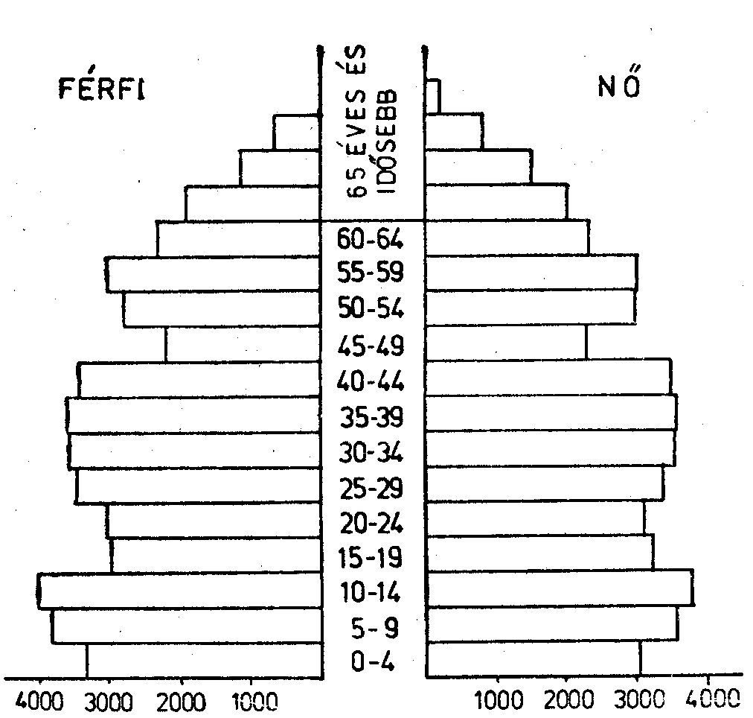
A vizsgált terület népességének 1966 évi korpiramisa
A bemutatott korpiramisból kitűnik, hogy Kalotaszeg népességének
kor szerinti összetétele, ha eltekintünk a 15—29 éves korcsoportban a
vándorlás miatt keletkezett, a 45—49 éves korcsoportban pedig a máso-
dik világháború okozta behorpadástól, lényegében a szaporodó típushoz
sorolható. Jól kivehető azonban a propagatív korosztályok csökkenése
következtében beálló születéscsökkenés is, vagyis az a tény, hogy a 0—4
évesek korcsoportjához tartozók száma kisebb, mint az 5—9 éves kor-
csoporthoz tartozóké, s ez kisebb, mint a 10—14 éveseké. Amennyiben
a születések tovább fognak csökkeni a propagatív korosztályok csökke-
nése, valamint a termékenység csökkenése következtében, a vidék né-
pességének korösszetétele az öregedő vagy fogyó népesség képét ölti fel.
A korösszetétel mérésének legfontosabb s egyben legkézzelfoghatóbb
mutatószáma a népességnek a három nagy korcsoport (0—14, 15—59,
60 éves és idősebb) szerinti százalékos megoszlása. Ez egyben a népes-
ség demo-ökonómiai vizsgálatának is alapmutatója, hiszen lényegében a
termelő népességet hasonlítja össze a nem termelő népességgel. Ez a
mutatószám az országos átlaggal összehasonlítva a következő képet adja:

 | Vizsgált terület | Országos átlag
0—14 év között | 23,7 | 26,0
15—59 év között | 62,2 | 61,7
60 évesek és idősebbek | 14,1 | 12,3

A vizsgált területen a gyermekkorúak (0—14 évesek) aránya alacso-
nyabb az országos átlagnál. Ez sajnálatos módon a vizsgált terület ala-
csonyabb születési arányszámainak a következménye. A felnőttkorúak
(15—59 évesek) aránya a vizsgált területen az országos átlagnál valami-
vel magasabb. Az öregkorúak (60 évesek és idősebbek) korcsoportjának
aránya meghaladja az országos átlagot. Ez azt bizonyítja, hogy a vizsgált
terület népességének demográfiai öregedési folyamata az országosénál
előrehaladottabb.
Kalotaszeg népessége az országosénál előrehaladottabb demográfiai
öregedést mutat, s ennek legfőbb oka a vándormozgalomban keresendő.
Amint láttuk, a vándormozgalomban a fiatalkorú, munkabíró lakosság
vesz részt, s így ez a mozgalom közvetlenül is elvezet a népesség öre-
gedéséhez. Emellett, mivel a propagatív korosztályokat érinti, a szü-
letések csökkenését is befolyásolja, s így közvetetten is meggyorsítja a
népesség öregedési folyamatát.
A népesség és a gazdaság közötti viszony vizsgálata szempontjából
a korpiramis vizsgálata mellett nagy jelentősége van az 1000 munkabíró
korúra jutó improduktív korú személyek számát jelző mutatónak is. Ez
lényegében a termelő lakosságot viszonyítja a kimondottan fogyasztó la-
kossághoz, s azt a „terhet” fejezi ki, amelyet egy munkabíró személy a
gyermekek és az öregkorúak eltartása érdekében a vállán hord. A teher
nagyságát tekintve teljesen mindegy, hogy ezt a munkabíró személy köz-
vetlenül vagy közvetve, részben társadalmi ellátás, részben családi gon-
doskodás formájában viseli.
A gyermekeknek és az öregeknek a munkabíró vagy a produktív
korban levő személyekhez viszonyított arányát a demográfiai irodalom
„eltartottsági teher”-nek vagy „eltartottsági viszony”-nak nevezi, s rend-
szerint ezrelékben fejezi ki.
Az eltartottsági teher a népesség kortagozódása mellett attól is függ,
hogy melyik életévre tesszük a munkabíró kor alsó határát (15 vagy
20 éves korra), illetve felső határát (60 vagy 65 éves korra). A tanul-
mányi idő meghosszabbodása, illetve a tízosztályos általános iskola kö-
telezővé tétele hazánkban felemelte a munkába állás alsó határát. A
várható élettartam növekedése pedig ugyanakkor az ember aktív élet-
tartamának meghosszabbodását is eredményezi. Pontosan meghatározni
tehát a produktív kor alsó, illetve felső határát nemigen lehet. A demog-
ráfiai irodalom ezért az emberi életkorokat leggyakrabban biológiai
alapon osztja fel: gyermekkorra (0—14 évig), munkabíró korra (15—59
évig), öregkorra (60 éven felül). A hazai demográfiai irodalom is ezt az
életkorcsoportosítást használja, amikor az eltartottsági viszonyt megálla-
pítja.
Az említett korcsoportosítás szerint az eltartottsági teher Kalota-
szegen (1966-ban) a következőképpen alakult:

 | Kalotaszeg |  | Országos átlag
 | szám | % | szám | %  %
Eltartottsági viszony,  amelyből | 608 | 100,0 | 621 | 100,0
Gyermek | 380 | 62,5 | 422 | 68,0
Öreg | 228 | 37,5 | 199 | 32,0

Az eltartottsági teher tehát országos viszonylatban meghaladta az
általunk vizsgált területét. A munkaképes lakosságra nehezedő teher
szempontjából azonban nem mindegy, hogy ez a teher hogyan oszlik meg
az öregek, illetve a fiatalok között. Az ide vonatkozó irodalom meg-
állapítja, hogy a gyermekek szükséglete és fogyasztása alacsonyabb az
időskorúakénál. Amennyiben elfogadjuk azokat a feltevéseket, melyek
szerint a gyermekek fogyasztása a felnőttekének mintegy kétharmadát
teszi ki, úgy már az országos viszonylatban számított eltartottsági teher
kedvezőbb a kalotaszegiénél. Általában a fiatalabb, illetve a fiatalodó
népességben az eltartottsági teher alacsonyabb. Az „optimális” népessé-
get meghatározó növekedési ütemek megállapításánál a fenti törvény-
szerűséget is figyelembe szokták venni.
Kalotaszeg népességének nemek szerinti megoszlása az 1966. március
15-i népszámlálás adatai alapján a következő volt:

 | Szám | %
Összlakosság | 91 236 | 100,0
Férfiak | 44 964 | 49,28
Nők | 46 272 | 50,72

Megállapítható tehát, hogy a vizsgált területen a nők száma meg-
haladja a férfiakét. 1000 nőre 971 férfi jut, valamivel több az országos
átlagnál, amely mindössze 959 volt. A nemek aránya korcsoportonként
a következőképpen alakult:

A férfiaknak a nőkhöz viszonyított aránya
0—4 éves korcsoportban |  |  |  | 1,069
5—9 | ,, | 1,064
10—14 | ,, | 1,050
15—19 | ,, | 0,917
20—24 | ,, | 0,972
25—29 | ,, | 0,985
30—34 | ,, | 0,985
35—39 | ,, | 0,992
40—44 | ,, | 0,969
45—49 | ,, | 0,944
50—54 | ,, | 0,923
55—59 | ,, | 0,985
60—64 | ,, | 0,977
65 és idősebb ,, |  |  | 0,807

Amint a táblázatból kitűnik, a nemek aránya az egyes korcsoportok-
ban különböző. A 0—14 év közötti korcsoportban még férfitöbblet tapasz-
talható. Ez azzal magyarázható, hogy a nemek születéskori aránya nem
egyenlő. Az újszülöttek között több a fiú, mint a leány. Országos
viszonylatban (1953—1973 között) az újszülöttek fiúaránya 51,3—51,7%
között ingadozott, azaz ezer leányszülöttre 1052—1070 fiúszülött jutott.
Annak ellenére, hogy a gyermekkorúaknál férfitöbblet jelentkezik,
a népesség egészét vizsgálva a nők többlete állapítható meg. Ennek
magyarázata elsősorban az, hogy a két nem halandósága eltérően alakult.
A nők halandósága mondhatni minden életkorban kedvezőbb volt a fér-
fiakénál. A férfiak és a nők halandóságának különbözősége abban is
megnyilvánul, hogy azonos számú leányszülött közül sokkal többen ér-
nek meg bizonyos meghatározott életkort, mint a fiúszülöttek közül. Az
1969—1972 évi országos halandósági táblázat adatai szerint például
100 000 leányszülöttből 89 368 megéri az 50., 35 441 pedig a 80. élet-
évet, míg ugyanannyi férfiból ezt az életkort csak 87 205, illetve 30 055.
Kalotaszeg területén a népesség nemek szerinti megoszlásának alaku-
lásába egy másik tényező is beleszólt, mégpedig a vándormozgalom. Az
elvándorlók közül a vizsgált időszakban a férfiak jelentős többségben
voltak, s emiatt már a 15—19 és 20—24 évesek korcsoportjában női
többlet alakult ki, amikor országos viszonylatban a női többlet 1966-ban
csak a 39 éves kortól kezdődött.
A női többlet kor szerinti alakulását módosította továbbá a második
világháborúban — a 45—54 évesek korcsoportjában — megmutatkozó
magasabb férfihalandóság.
A népesség nem és kor szerinti összetételének községenkénti és
falvankénti sajátosságai

A vizsgált terület községeinek és falvainak nem és kor szerinti ösz-
szetétele nem egységes. S ezen nem csodálkozhatunk, hiszen — amint
láttuk — a bemutatott népmozgalmi jelenségeknek községenként és
falvanként is más és más volt az intenzitásuk s egyes esetekben irá-
nyuk is.
A fenti megállapítás szemléltetésére ragadjunk ki néhány települést,
és vizsgáljuk meg ezek lakosságának nem és kor szerinti összetételét.

Korcsoport | Vizsgált terület |  |  | Bánffyhunyad  város |  |  | Gyalu község |  |  | Nagykapus  község
 | Össz. | F | N | Össz. | F | N | Össz. | F | N | Össz. | F | N
0—14 | 23,7 | 51,5 | 48,5 | 22,4 | 52,5 | 47,5 | 26,0 | 52,2 | 47,8 | 21,9 | 46,1 | 53,9
15—59 | 62,2 | 49,1 | 50,9 | 65,3 | 49,6 | 50,4 | 63,0 | 51,7 | 48,3 | 63,2 | 51,5 | 48,5
60 és idősebb | 14,1 | 46,3 | 53,7 | 12,3 | 44,0 | 46,0 | 11,0 | 45,7 | 54,3 | 14,9 | 53,6 | 46,4
Összesen | 100,0 | 49,3 | 50,7 100,0 |  | 49,5 | „50,5 | 100,0 | 51,3 | 48,7 | 100,0 | 50,6 | 49,4
Korcsoport | Körösfő község |  |  | Inaktelke falu |  |  | Egeresgyártelep |  |  | Bogártelke falu
 | Össz. | F | N | Össz. | F | N | Össz. | F | N | Össz. | F |  | N
0—14 | 21,8 | 52,7 | 47,3 | 17,5 | 55,6 | 44,4 | 24,6 | 50,2 | 49,8 | 22,0 | 52,3 |  | 47,7
15—59 | 62,9 | 46,7 | 53,3 | 61,7 | 48,2 | 51,8 | 65,2 | 50,91 | 49,1 | 60,6 | 48,5 |  | 51,5
60 és idősebb | 15,3 | 43,0 | 47,0 | 20,8 | 42,6 | 47,3 | 5,2 | 41,8 | 58,2 | 17,4 | 44,7 |  | 55,4
Összesen | 100,0 | 47,5 | 52,5 | 100,0 | 48,3 | 51,7 | 100,0 | 50,2 | 49,8 | 100,0 | 48,6 |  | 51,4

Mindenekelőtt Egeresgyártelep sajátos korösszetételével foglalkozunk.
Szembetűnő az öregek alacsony (5,2%-os), valamint a gyermekek és a
felnőttek (munkabíró lakosság) viszonylag magas aránya. Ez a sajátos-
ság — a mind az ország, mind a vizsgált terület arányszámaitól való
szembeötlő eltérés — azzal magyarázható, hogy a falu a két világhá-
ború közötti időszakban, a gipszgyár létesítésével és munkásainak lete-
lepítésével keletkezett. Mint önálló helység először az 1956-os népszám-
lálás alkalmával szerepel. Azóta is igen számottevő tényező a lakosság
növekedésében a bevándorlás. A települők túlnyomó többsége a fiatal-
korú munkabíró lakossághoz tartozott. Keletkezésének időszakában hiá-
nyoztak az idősek, a 60 éven felüliek, ez a korcsoport csak a letelepül-
tek és a bevándorlók megöregedése során jelenik meg. Olyan demográfiai
sajátosság ez, amely minden új helységben megtalálható, sőt ott is jelent-
kezik, ahol rövid idő alatt a bevándorlás következtében erőteljesen, meg-
növekedett a népesség.
Bánffyhunyadon, a vizsgált terület egyedüli városában a munkabíró
lakosság aránya ugyancsak meghaladja a területi és az országos átlagot,
s ugyanakkor a gyermekek és az öregek aránya alacsonyabb az emlí-
tett átlagos arányszámoknál.
E jelenség részletesebb vizsgálata során kiderült, hogy a 15—19
évesek korcsoportja mintegy 400—450 fővel haladja meg az előző (10—14
évesek) és a következő (20—24 évesek) korcsoportok létszámát. A város-
ba tehát mintegy 400—450 fiatal (15—19 éves) vándorolt be, követke-
zésképpen ez a korcsoport felduzzadt. A magyarázatot az 1966. március
15-i népszámlálás módszerében találjuk meg; ez a népszámlálás ugyanis
a helységek állandó lakosának tekintette „azokat a személyeket, akik
6 hónapnál hosszabb ideje a helységben laktak (még akkor is, ha a lakó-
helyváltoztatás formaságainak nem tettek eleget), továbbá azokat a sze-
mélyeket, akik a helységbe jöttek mint végleges alkalmazottak (függet-
lenül tartózkodási idejüktől), azokat a tanulókat és diákokat, akik tanul-
mányaik folytatása végett jöttek a helységbe [kiemelés tőlem — K.H.S.],
valamint azokat a személyeket is, akik nem tudtak állandó lakhelyükül
más helységet megjelölni.”
Bánffyhunyad Kolozs megye nyugati vidékének, s általában a Se-
bes-Körös vízgyűjtőjének legfőbb iskolaközpontja, tanulmányai folyta-
tása végett tehát nagyon sok ifjú tartózkodik állandóan a városban. Eze-
ket az 1966-os népszámlálás is itt találta.
Gyalu községben a népesség kor szerinti szerkezete a fiatal szapo-
rodó típus jellegzetes formáját mutatja. Az öregek aránya alacsonyabb,
mint a kalotaszegi és az országos átlag. Ugyanakkor a gyermekek arány-
száma magasabb az országos és a kalotaszegi átlagnál. A vizsgált terület
községei között itt volt a legmagasabb a születési arányszám (26‰ felett),
míg a lakosság elvándorlása ebből a községből csekély volt.
Ami a többi bemutatott községet és falut illeti, az öregedési folya-
mat mindenütt előrehaladottabb a vizsgált övezet átlagos szintjénél.
Ennek okát a születési arányszám alacsonyabb voltában találjuk meg.
A folyamat a legelőrehaladottabb Inaktelkén. Itt a 60 éven felüliek
aránya már 1966-ban meghaladta a 20%-ot, a gyermekek aránya pedig
mindössze 17,5% volt. A falu lakosságának 1966. évi korpiramisa a kö-
vetkező képet mutatja:
A bemutatott korpiramissal kapcsolatosan a következőkre hívjuk fel
az olvasó figyelmét:
A 60—64 éves korcsoport létszáma 70%-kal nagyobb, mint a 0—4
évesek korcsoportjáé.
A legnagyobb létszámú a 40—44 évesek és az 50—54 évesek kor-
csoportja, vagyis az 1922—1926 és az 1912—1916 között született évjá-
ratoké. Ez a jelenség az akkori évjáratok magasabb születési arányszá-
mával függ össze, s nem cáfolja ezt az 1917—1921 között született évjá-
ratok (45—49 évesek) alacsonyabb száma, ugyanis innen kerültek ki
a legnagyobb számban a második világháború áldozatai. E korcsoportnál
ezért női többlet is jelentkezik.
A grafikonból a piramis áljához közeledve jól kivehető a népesség-
nek korcsoportonkénti csökkenése. A korpiramis tehát nem felfelé, ha-
nem lefelé haladva keskenyedik.
Még egy szembetűnő behorpadás látható ezen a korpiramison, és-
pedig a 15—19 évesek és a 20—24 évesek korcsoportjainál. Ezeknél
a korcsoportoknál is jelentkezik a női többlet. Ez a jelenség a Bán-
ffyhunyadon kimutatott és elemzett kidudorodásnak az ellenkezője. A
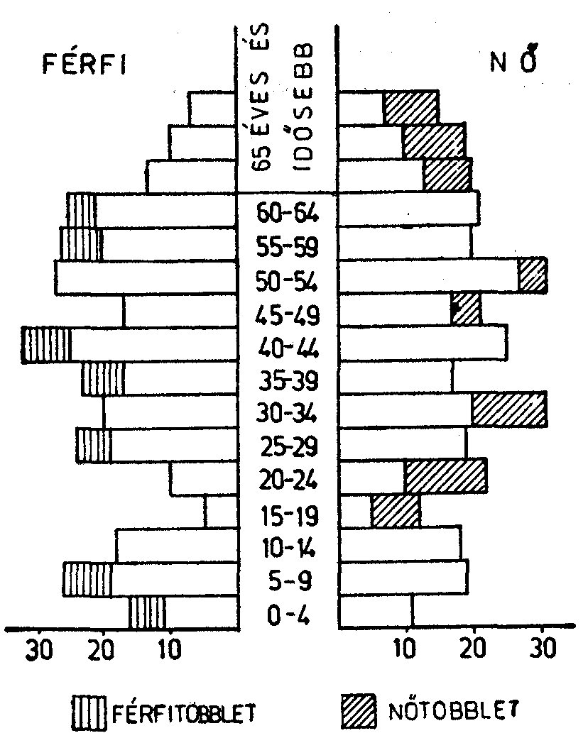
Inaktelke lakosságának 1966 évi korpiramisa
népszámlálás időpontjában ugyanis sokan voltak távol a faluból tanul-
mányaik folytatása végett.
A falu lakosságának öregedési folyamata 1966—1976 között foko-
zódott, csökkent a gyermekek és növekedett az öregek aránya, amint
azt az alábbi táblázat százalékban kifejezett adatai bizonyítják.

Korcsoport | 1966 | 1976
0—14 évesek | 17,5 | 17,0
15—59 évesek | 61,7 | 61,8
60 évesek és idősebbek | 20,8 | 21,2
Összesen | 100,0 | 100,0

Amint láttuk, 1966 és 1976 között, tehát egy elég rövid idő alatt,
lényeges változások mentek végbe a falu lakosságának kor szerinti össze-
tételében, amelyek elmélyítették a falu öregedési folyamatát. Követ-
kezésképpen tanulságosnak mutatkozik előrevetíteni a falu népességé-
nek alakulását, feltételezve, hogy:
a születések száma, pontosabban a propagatív korú nők termé-
kenysége az előrevetítés időszakában nem fog változni, azaz a jelenlegi
szinten marad;
a halandóság ugyancsak a jelenlegi szinten fog állni, tehát se nem
javul, se nem romlik;
a vándormozgalom nem fogja befolyásolni a falu népességének szá-
mát és nemenkénti, valamint kor szerinti szerkezetét. A falut tehát egy
zárt népességként fogjuk fel.
A fentieket feltételezve, az alkotóelem, más néven a komponens
módszer segítségével kivetítettük a falu népességének alakulását egészen
2000-ig. Az eredményt az alábbi korpiramis mutatja:
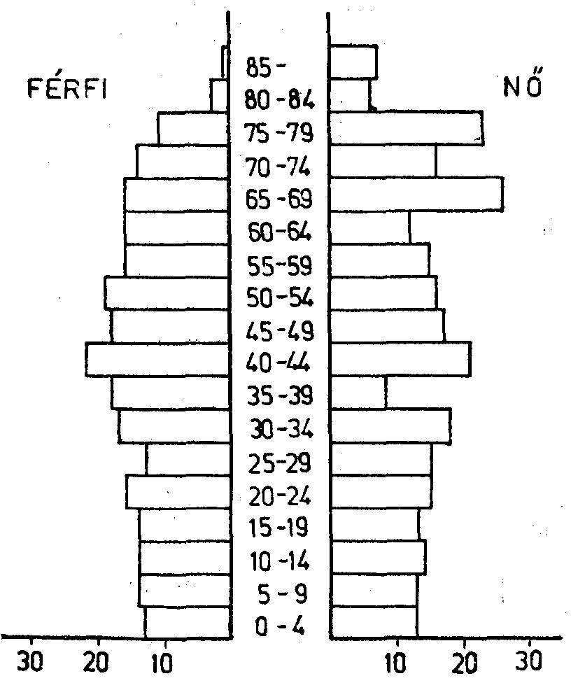
Inaktelke lakosságának előrevetített korpiramisa 2000-ben
Az előrejelzés szerint a falu lakossága 1976 és 2000 között 13,5%-kal
fog csökkenni. Ugyanakkor megváltozik a lakosság korszerkezeti össze-
tétele, amelyet (százalékban) az alábbi táblázat szemléltet:

Korcsoport | 1966 | 1976 | 2000
0—14 évesek | 17,5 | 17,0 | 15,9
15—59 évesek | 61,7 | 61,8 | 56,8
60 évesek és idősebbek | 20,8 | 21,2 | 27,3
Összesen | 100,0 | 100,0 | 100,0
Mindenekelőtt le kell szögeznünk, hogy a falu lakosságának örege-
dési folyamata erőteljesen előre fog haladni. A 60 évesek és idősebbek
aránya az összlakosságon belül 21,2%-ról 27,3%-ra nő. Következés-
képpen növekedni fog az a teher, melyet a munkabíró népesség a vál-
lain hord majd, főleg az öregek eltartása érdekében.
Megfigyelhető továbbá, hogy 2000-ig — a fentebb ismertetett fel-
tételek között — már nemcsak a gyermekek számaránya, hanem a
munkabíró lakosság számaránya is csökkenni fog 61,8%-ról 56,8%-ra.
Így az egy munkabíró személyre jutó teher még nagyobb lesz.
Az 1000 munkabíró személyre jutó gyermekek és öregek száma
előreláthatólag a következőképpen alakul:

Korcsoport | 1976 | 2000
0—14 | 275 | 280
60 évesek és idősebbek | 343 | 480
Összesen | 618 | 760

Az adatokból kiderül, hogy az eltartottak terhe 25 év alatt több
mint 22%-kal fog növekedni.
Milyen következtetés adódik az eltartottsági tehernek ebből az emel-
kedéséből?
A bemutatott születéskorlátozás valaha azért jött létre, hogy növe-
kedjék a családon belül az egy családtagra jutó jövedelem. Változatlan
jövedelem mellett ugyanis annál nagyobb volt az egy családtagra jutó
rész, minél kevesebb volt a gyermek. A születéskorlátozás kezdeti idő-
szakában ez így meg is valósult. De mi a távolabbi következmény?
1976 és 2000 között a falu népessége már olyan periódusba fog
kerülni — s ez igen jól kiolvasható az adatokból —, hogy éppen a
születéskorlátozás miatt a faluban megnövekszik az eltartottsági teher,
s így a születéskorlátozás az életszínvonal csökkenésének irányában jog
hatni. Íme hogyan váltja ki egy nem megfontolt, nem meggondolt,
csak pillanatnyi célt figyelembe vevő demográfiai magatartás 75 év le-
forgása alatt épp a kívánttal ellenkező hatást.

* Az adatokat KESZI HARMATH SÁNDORNÉ MORAVSZKY EDIT és MIK- LÓSI SIKES CSABA gyűjtötte össze és dolgozta fel. Adatforrások: Recensământul general al populaţiei României din decembrie 1930. Editura Institutului Central de Statistică. Bucureşti, 1940. Vol. IX. Recensămîntul populaţiei din 21 februarie 1956. Direcţia Centrală de Statis- tică. Structura demografică a populaţiei. 1957. Recensămîntul populaţiei şi locuinţelor din 15 martie 1966. Vol. I. Regiunea Cluj. Direcţia Centrală de Statistică. 1969. Anuarul demografic al Republicii Socialiste România. 1974. Direcţia Centrală de Statistică şi Comisia Naţională de Demografie. Anuarul statistic al Republicii Socialiste România. 1976. Direcţia Centrală de Statistică. Egeres község néptanácsának irattára. Inaktelki Református Lelkészi Hivatal irattára.
A bukaresti Népesedési Világkonferencián elfogadott Világnépesedési Ak- cióterv. Demográfia (Népességtudományi folyóirat). 1974. 3—4. szám. 394. lap.
A Román Kommunista Párt XI. Kongresszusa. 1974. november 25—28. Politikai Könyvkiadó, Bukarest, 1975. 601. lap.
I. Marinescu: Creşterea populaţiei şi dinamismul forţelor productive ale societăţii. Revista de statistică, 1974. 7. szám. 1. lap.
Roman Moldovan: Populaţia, factor activ al creşterii economice. Viitorul social, 1975. 2. szám, 216. lap.
Dr. Vladimir Trebici: Îmbătrînirea demografică a populaţiei României. Viitorul social, 1972. 1. szám. 186. lap.
Közlemény az 1977. január 5-i népszámlálás és lakásösszeírás ideiglenes eredményeiről. Előre, 1977. június 15.
Ing. I. Measnicov, Dr. I. Hristache, Dr. VI. Trebici: Demografia oraşelor României. Editura Ştiinţifică şi Enciclopedică, Bucureşti, 1977. 46. lap.
Anuarul Statistic al Republicii Socialiste România. 1976. Direcţia centrală de Statistică, 66—67. lap.
Scînteia, 1978. március 11.
A Román Kommunista Párt XI. Kongresszusa. 1974. nov. 25—28. Politikai Könyvkiadó, Buk. 1975. 715, 734. lap.
Kalotaszeg meghatározásánál Kós Károly útmutatásait vettük alapul: „Ka- lotaszeg az a terület, mely a Kolozsvár—nagyváradi vasútvonal, illetőleg országút közén és két oldala mentén Kolozsvártól egészen Csucsáig terül el és amelyet délen a Gyalui-havasok északi, nyugaton a Vlegyásza-havas és a Meszes-hegylánc keleti lába foglalnak be. Ehhez az egységes, eléggé zárt és kelet-nyugati húzó- dású területhez délfelé vékony nyúlványban csatlakozik még néhány falu a Gyalu— járai út mentén egészen Alsójáráig, melyeket néprajzilag szintén Kalotaszeghez kell számítanunk” (Kós Károly: Kalotaszeg. Erdélyi Szépmíves Céh, Kolozsvár, 1932. 9. lap).
Egyes szerzők Kalotaszeg kiterjedését a „muszuj” viseletének elterjedési határához kötik. Azt mondják: „Kalotaszeg addig terjed, míg a muszuj ér.”
A tanulmányban különbséget teszünk a falu és a község fogalma között. A község hazánkban közigazgatási alapegységet jelent, s többnyire több falut tö- mörít.
A születési arányszám az élve szülöttek számát a lakosság egészéhez (az évközépi népességhez) viszonyítja. Az arányszámot ezrelékben fejezzük ki.
Inaktelke közigazgatásilag Egeres községhez tartozik. Zárt településnek tekinthető, ugyanis az utóbbi tíz évben mindössze 12 személy vándorolt el a falu- ból. A kisparaszti gazdaságra jellemző születéskorlátozás, az úgynevezett egyke ebben a faluban igen elterjedt volt, s egyes családoknál napjainkig fennmaradt.
Vladimir Trebici: Populaţia României şi creşterea economică. 116. lap
Miron Constantinescu, Constantin Daicoviciu, Ştefan Pascu: Istoria Româ- niei. Compendiu. Editura Didactică şi Pedagogică, Bucureşti, 1969. 479. lap.
Keleti Újság, 1932. szeptember 1. 10. lap.
Poporul, 1937. április 18. 7. szám. 3. lap.
Nő a drágaság, csökken a bevétel. Falvak Népe, 1932. november 4. 6. szám. 3. lap.
Falvak Népe, 1932. november 25. 9. szám. 7. lap.
Enyedi András: Adatok és feljegyzések Inaktelke monográfiájához. Kézirat. Inaktelke, 1974. december 31.
Istoria României. 482. lap.
Uo.
Falvak Népe, 1932. október 7. 3. lap.
Istoria României. 505. lap.
Poporul, 1937. 5. szám. 4. lap.
Falvak Népe, 1932. október 28. 6. lap.
Keszi Harmath Sándor és Keszi Harmathné Moravszky Edit: A kalota- szegi egykéről. Korunk, 1957. 6. szám. 736—746. lap.
Nicolae Ceauşescu: Expozé a belterjes, korszerű, nagy teljesítményű, és magas termelékenységű mezőgazdaság megteremtéséről, az egész parasztság jólété- nek növeléséről. Előre, 1977. április 20.
Kérdőív: Vasas Samu bánffyhunyadi középiskolai tanár kérésére kitöltötte Enyedi András inaktelki lelkipásztor.
A halálozási arányszámot úgy számítják ki, hogy az év folyamán meghaltak számát elosztják az évközépi népesség számával (többnyire ezrelékben kifejezve). A halálozási arányszámmal azonos értelemben használják a halandóság kifeje- zést.
A halandósági, vagy más néven az élettáblázat azt fejezi ki, hogy a kü- lönböző életkorokban mekkora a halálozás — s ennek ellentéte, a továbbélés — valószínűsége. E valószínűségek meghatározzák, hogy egy adott időben született korosztályból a különböző életéveket mennyien érik el, illetőleg addig mennyien halnak meg (továbbélési, kihalási rend). Az élettartamra vonatkozó középértéke- ket azután az egyes életkorokat elérők száma alapján határozzák meg. A gyakorlatban a továbbélés rendjét egy adott év vagy időszak halandósága alapján egy elképzelt generációra vonatkoztatva határozzák meg. A halandósági táblához tehát kiindulásként egy zárt, többnyire 100 000 egyidőben élve született népességet vesznek alapul, s a továbbiakban megállapítják, hogy 1, 2, 3.....x, x+1 év múlva, az adott év vagy adott időszak halandósága alapján, hányan maradnak közülük életben. Feltételezik továbbá, hogy n év múlva mindnyájan meghalnak. A két nem eltérő halandósága következtében a férfiak és a nők halandósági tábláit külön szokták elkészíteni.
Meg kell jegyeznem, hogy az Előrében, az Igazságban, A Hétben stb. meg- jelent cikkek és a hivatalos dokumentumok magyar fordításai helytelenül a szü- letéskor várható átlagos élettartam helyett az „átlagos életkort” használják. A zavar onnan ered, hogy a román nyelvű demográfiai irodalomban az emlí- tett fogalomra két kifejezést használnak: „durata medie a vieţii” és „speranţa de viaţă la naştere”. Amint azt Vladimir Trebici Roland Presat L’analyse Dé- mographique című könyv román fordításának egyik jegyzetében megállapítja: „tudományos szempontból a második kifejezés a pontos” (Roland Presat: Analiza demografică. Editura ştiinţifică, Bucureşti, 1974. 36. lap). A népesség életkorával kapcsolatosan a demográfiai irodaiam több mutatót használ. Ezek közül a legjelentősebbek a következők: A népesség átlagos életkora (vîrsta medie), amely egy adott időpontban élő népességet alkotó tagok életkorának mérlegelt számtani átlaga. Ez a mutató nem az emberi élet várható tartamáról, hosszáról, hanem a népesség pillanatnyi korösszetételéről ad képet. A népesség átlagos életkorát tehát mind- azon tényezők befolyásolják, amelyek annak korösszetételét meghatározzák: a szü- letések, a halálozások és a vándorlások. A normálkor (Lexis által bevezetett demográfiai fogalom) a meghaltak korá- nak moduszát (vîrsta modală la deces) jelenti. Abba az öregkori korévbe esik, amelyben a meghaltak száma a legnagyobb. Hazánkban 1972-ben a meghaltak korának öregkori modusza a férfiaknál a 72. életév, a nőknél a 77. életév volt. A születéskor várható átlagos élettartam (speranţa de viaţă la naştere vagy durata medie a vieţii), esetleg átlagos élettartam, az élet várható hosszúsága. Ez a demográfiai fogalom az emberi élet hosszúságát, tartamát fejezi ki. Arra ad felvilágosítást, hogy az adott halandósági viszonyok mellett a születendő egyének átlagosan hány évig fognak élni. A születéskor várható átlagos élettartam tehát a halandósági viszonyoktól függ, s egyben ezeknek a viszonyoknak a legkézzel- foghatóbb, legszemléltetőbb kifejezési módja.
A csecsemőhalandóság mutatójának kiszámítása úgy történik, hogy a kér- déses naptári időszakban az egy éven aluli korban meghaltak számát osztjuk az ugyanazon időszakban történt élve születések számával, ezrelékben kifejezve. E kérdéssel kapcsolatban meg kell jegyeznünk, hogy a csecsemőhalandóság csökkentése területén hazánkban óriási eredményeket értünk el. 1930-ban a csecse- mőhalandóság 175,6‰ volt, az egyik legmagasabb Európában. „Évente — állapí- totta meg Eduard Mezincescu professzor — 120 000 gyermek hal meg, mielőtt megérné az egyéves kort. A száz év előtti csecsemőhalandóság szintjén állunk, azon a szinten, amelyen Ázsia és Afrika áll. Ez a helyzet a rossz gazda- sági körülményeknek, az alultápláltságnak, a szülési szabadság, a társadalmi biz- tosítás hiányának köszönhető” (Poporul, 1937. április 29.). Ezzel szemben 1976-ban a csecsemőhalandóság 31,4‰-re csökkent.
Vladimir Trebici: Populaţia României şi creşterea economică. 91. lap.
A vándorlási különbözet vagy más néven vándormozgalom mérlege (egyen- lege) az érkezők és a távozók számának különbözete. Ha ez a szám negatív előjelű, a távozók száma meghaladja az érkezőkét.
A korpiramis vagy korfa a népesség nemek szerinti korösszetételét ábrázolja. A derékszögű koordináta-rendszer függőleges tengelyétől jobbra és balra kiinduló sávok hossza jelzi a függőleges tengelyen feltüntetett életkorhoz (évjárathoz) tar- tozók számát vagy arányát. A férfinépességet a korfa bal, a női népességet a jobb oldalán szokás ábrázolni. A korpiramis alján helyezkednek el a legfiata- labb, majd felfelé haladva az egyre idősebb korosztályok. A korpiramisnak különböző típusait különböztetjük meg: — Fiatal vagy szaporodó típus. Itt a piramis az életkor előrehaladásával — a halálozások következtében — lépcsőzetesen keskenyedik. — Öreg vagy fogyó típus. Ezt a típust az öregkorúak magasabb s ezzel pár- huzamosan a gyermekkornak alacsonyabb aránya jellemzi. — Stacionér vagy változatlan típus. Egy elméleti korösszetétel, amelyben a születések száma változatlan, s ugyancsak változatlan továbbélési rend mellett meg-
egyezik a meghaltak számával. Ebben az esetben a korösszetételt a továbbélési rend szabja meg. A stacionér népességben az egyes nem és kor szerinti csopor- tok változatlanok, a szaporodás értéke = 0. 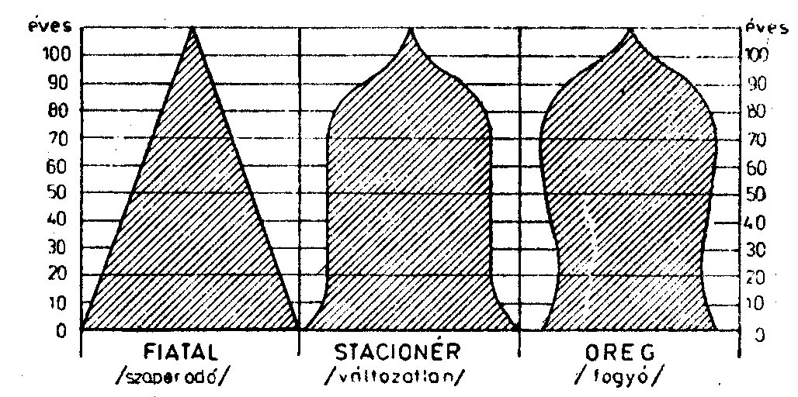 ? A demográfiai öregedésen az öregkorúak arányának növekedését értjük, amelynek több oka van: — A születések csökkenése, egy korábbi szinthez viszonyított esése, amely csökkenti a fiatal korcsoport számát és arányát; ennek következtében nő az öreg- korúak aránya. A népesség demográfiai öregedésében ennek a tényezőnek jelentős szerepe volt. A születések csökkenése következtében beállott öregedést a „korpira- mis alapján keresztül” bekövetkezett öregedésnek nevezzük. — A halandóság csökkenésének és a várható átlagos élettartam emelkedésé- nek hatása a népesség öregedési folyamatára nem egészen egyértelmű. Ugyanis a népességet fiatalíthatja is. Ennek a látszólag paradox megállapításnak az a magyarázata, hogy az általános halandósági viszonyok javulása bekövetkezhet a csecsemő- és a gyermekhalandóság csökkenése következtében is. Ez pedig azzal jár együtt, hogy egy előző korszakhoz képest a csecsemőknek és a gyermekeknek egyre nagyobb hányada marad életben. Ilyen körülmények között az általános halandóság csökkenése megnöveli a fiatalkorú népesség össznépességben arányát. — A halandóság csökkenése azonban elősegítheti a népesség öregedését is. Az általános halandóság alakulásában ugyanis az öregkorúak halandóságának is jelentős része van. Az öregkorúak korspecifikus halandóságának csökkenése pedig a népesség öregedésének az irányában hat. Ha tehát a születési arányszám nem növekszik és a halandóság fiatalkori összetevői lényegesen nem javulnak, az öregkorúak halandóságának csökkenése nemcsak az öregkorúak számát, hanem az össznépességen belüli arányát is megnöveli, s ezzel a népesség demográfiai öre- gedéséhez vezet. Az így bekövetkezett öregedést a demográfusok „a korpiramis csúcsán keresztül” bekövetkezett öregedésnek nevezik. Roland Presat A demográfiai elemzés című könyvében, a népesség örege- désének folyamatát vizsgálva, a következőket állapította meg: „A halandóság csökkenése lényegében minden életkorban visszanyert emberi életekben konkreti- zálódik, s így normális körülmények között végeredményben a korpiramis duzza- dását eredményezte, anélkül, hogy az életkorok szerinti megoszlást módosította volna. Napjainkban a születések csökkenése az, amely a népesség öregedését világ- viszonylatban meghatározza, vagyis az öreg személyek aránya az össznépességen belül azért emelkedett, mert a fiatalabbak kevesebben lettek. Az ment végbe, amit a korpiramis alapján keresztül bekövetkezett öregedésnek nevezünk, ugyan- akkor a jövőben várható [...] a korpiramis csúcsán keresztüli öregedés” Roland Presat: Analiza demografică. 230. lap).
Bourgeois Pichat francia demográfus kimutatta, hogy a gyermekek és a 20 éven aluli fiatalok átlagos fogyasztási szükségletei a felnőttekének kétharma- dát teszik ki. Az oxfordi skála szerint, ha a férfi családfő fogyasztását 1 fogyasztási egy- ségnek vesszük (FE), a többi felnőtteké 0,7 FE, a 15 éven aluli gyermekeké viszont 0,5 FE.
I. Hristache: Speranţa medie de viaţă a populaţiei RS România 1969—1972. Revista de statistică, 1974. 2. szám. 52. lap.
Recensământul populaţiei şi locuinţelor din 15 martie 1966. Regiunea Cluj. Vol. I. Populaţia. Direcţia Centrală de Statistică. 1968. XI. lap.

